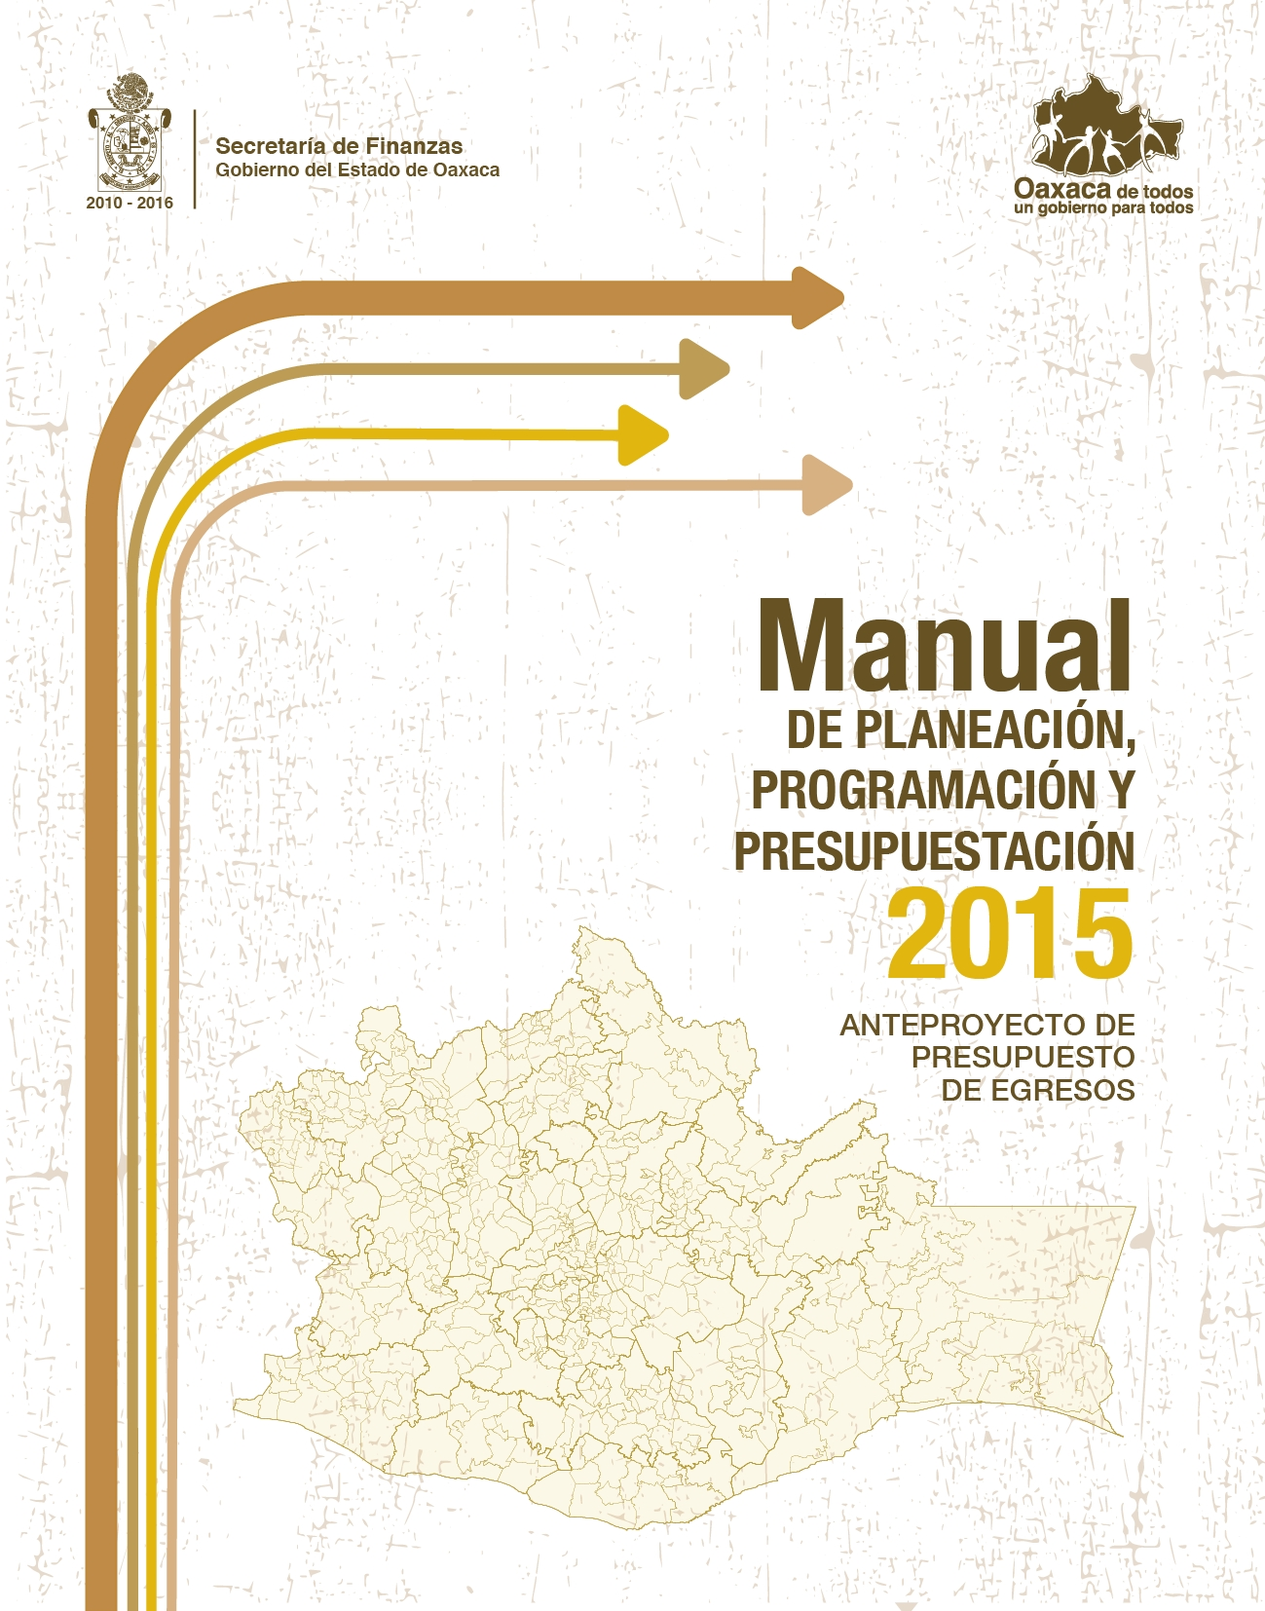

ÍNDICE
1 REFORMA AL SISTEMA PRESUPUESTARIO 7
2 MARCO JURÍDICO 11
3 CLASIFICACIÓN DEL GASTO. 15
3.1 Clasificación Administrativa. 17
3.2 Clasificación Funcional y Programática. 20
3.2.1 Clasificación Funcional. 21
3.2.2 Clasificación Programática 23
3.2.2.1 Clasificación Programática CONAC 24
3.2.2.2 Estructura Programática 24
3.2.3 Estructura del catálogo del Plan Estatal de Desarrollo. 29
3.2.4 Estructura del catálogo de Políticas Transversales del PED. 32
3.2.5 Planes Estratégicos Sectoriales. (PES) 36
3.3 Clasificación por Tipo y Objeto del Gasto 38
3.4 Clasificación por Clave de Financiamiento 41
3.5 Otras Clasificaciones 43
3.5.1 Clasificación por Ubicación Geográfica. 43
3.5.2 Clasificación Programable del Gasto 45
4 CLAVE PRESUPUESTAL 2015 47
5 PROCESO DE PLANEACIÓN, PROGRAMACIÓN Y PRESUPUESTACIÓN 49
5.1 Proceso Presupuestario. 49
5.2 Modelo de Planeación, Programación y Presupuestación para Resultados. 54
5.3 Proceso de integración del Anteproyecto de Presupuesto de Egresos 2015 55
5.3.1 Elaboración de Estructuras Programáticas. 55
5.3.2 Análisis Misional 59
5.3.3 Análisis Situacional 63
5.3.4 Definición de Objetivos Estratégicos 64
5.3.5 Definición de Productos Institucionales 65
5.3.6 Vinculación a la Estructura Organizacional 66
5.3.7 Definición de Estructura Programática 68
5.3.8 Articulación con las Políticas de Desarrollo 73
5.4 Elaboración del Programa Operativo Anual (POA) 2015 74
5.5 Bases para la elaboración del POA. 77
6 INDICADORES DE RESULTADOS Y EVALUACIÓN DEL DESEMPEÑO 79
6.1 Definición de Indicadores de Desempeño 79
6.2 Sistema de Evaluación de Desempeño (SED) 85
7 POLÍTICAS DEL GASTO 2015 87
7.1 Política Presupuestal 2015 87
7.2 Políticas específicas por capítulo de gasto. 89
8 DISPOSICIONES PARA EL PODER LEGISLATIVO, PODER JUDICIAL Y ÓRGANOS AUTÓNOMOS 102
9 GLOSARIO 104

INTRODUCCIÓN
El Manual de Planeación, Programación y Presupuestación es un instrumento que describe el proceso presupuestario en sus primeras fases: planeación, programación y presupuestación y es el documento normativo que proporciona a los ejecutores de gasto las normas y procedimientos para la integración de su Programa Operativo anual (POA), así como los lineamientos para la elaboración del Anteproyecto de Presupuesto de Egresos 2015.

Su principal objetivo es dar cumplimiento al Plan Estatal de Desarrollo (PED) 2011-2016, así como generar una plataforma que permita evaluar el gasto basado en resultados a través de la estructura programática, misma que refleja las políticas del gasto y la visión de un gobierno que trabaja para resultados y facilitará el cumplimiento de las tareas de armonización contable, conforme a los acuerdos y normas emitidos por el Consejo Nacional de Armonización Contable (CONAC).

ESTRUCTURA GENERAL DEL MANUAL
Parte general. En los dos primeros capítulos se exponen los temas principales de la reforma al sistema presupuestario, ligándolos a cada uno de los instrumentos legales que le dan sustento.

Clasificación del Gasto. En el capítulo 3 se describe la Estructura Programática, las diferentes clasificaciones del gasto público.

Clave Presupuestal: En el capítulo 4 se explica la conformación de la Clave Presupuestal para el ejercicio fiscal 2015, detallando cada uno de sus componentes fundamentales, los cuales coadyuvan en la transparencia del gasto público.

Planeación para Resultados. En el capítulo 5 se describe el Proceso de Planeación, Programación y Presupuestación.

Marco de Desempeño Programático. En el capítulo 6 se abordan los indicadores de resultados y evaluación del desempeño, mediante mecanismos de monitoreo y control específicos.

Políticas del Gasto. En el capítulo 7, se enuncian las políticas que normarán la presupuestación y el ejercicio del gasto.

Otras disposiciones. En el capítulo 8 se describen las disposiciones legales para la integración de los presupuestos del Poder Legislativo, Poder Judicial y Órganos Autónomos.

Clasificadores, Catálogos y Glosarios. Los catálogos y glosarios de las diferentes clasificaciones presupuestarias que se usarán en el proceso de programación - presupuestación son:

- Para la clasificación administrativa
  - Catálogo de sector, grupo, Unidad Responsable, unidad ejecutora
- Para la clasificación funcional y programática.
  - Catálogo y Glosario Funcional (CONAC)
  - Catálogo y Glosario de Programas Presupuestarios (CONAC)
  - Catálogo del Plan Estatal de Desarrollo (PED)
  - Catálogo y Glosario de las Políticas Transversales
  - Catálogo de los Planes Estratégicos Sectoriales
- Para la clasificación por Objeto del Gasto.
  - Catálogo por Tipo del Gasto
  - Catálogo y Glosario por Objeto del Gasto
  - Catálogo por Clase de Gasto (para techos financieros).
- Otros catálogos.
  - Catálogo por Clave de Financiamiento
  - Catálogo de Unidades de Medida
  - Catálogo por Ubicación Geográfica

Los catálogos y glosarios pueden consultarse en el módulo de utilerías y documentos normativos del Sistema Integral de Presupuesto (SINPRES 2015). Sistema informático en el cual las Unidades Responsables (UR) deben capturar su Programa Operativo Anual (POA)

REFORMA AL SISTEMA PRESUPUESTARIO
La reforma al sistema presupuestario se deriva del Plan Estatal de Desarrollo (PED) 2011-2016, del Programa de Armonización Contable, de la implementación del Presupuesto basado en Resultados (PbR), de una actualización de las disposiciones hacendarias, así como de una serie de acciones en materia de ejecución y control del gasto, en los siguientes cinco temas:

1. Presupuesto basado en Resultados (PbR). El proceso de planeación, programación y presupuestación debe estar basado en resultados. Ello permite dar seguimiento y cumplimiento eficiente y eficaz a los programas y políticas de desarrollo contenidos en el Plan Estatal de Desarrollo (PED) 2011-2016.

Así también, contribuye al fortalecimiento de los mecanismos de coordinación entre las áreas de planeación, programación, presupuestación, ejecución, control, seguimiento, evaluación y rendición de cuentas del gasto público, identificando los responsables de la ejecución de las actividades y programas, permitiendo la evaluación del gasto.

El Presupuesto basado en Resultados (PbR), constituye un conjunto de metodologías, procesos e instrumentos que incorporan sistemáticamente el desempeño observado y esperado de las instituciones en la ejecución del gasto como insumo central en la toma de decisiones presupuestales. El enfoque principal del PbR, lo constituye la generación de valor público o bienestar social, es decir el desempeño en términos de los resultados generados como consecuencia del gasto, así como promover la rendición de cuentas y la evaluación de resultados.

En términos de las etapas del ciclo presupuestario:
- La programación del PbR se realiza para alcanzar los objetivos de política, correspondientes a prioridades definidas en los planes: nacional, estatal, regionales, sectoriales e institucionales.

- La presupuestación se basa en procesos institucionalizados en función de la revisión del desempeño observado y esperado, en términos de los resultados de la gestión pública.

- El ejercicio se soporta en el seguimiento y control del desempeño, así como en la implementación de incentivos a la efectividad en la gestión.

- La evaluación de los programas, proyectos y políticas permite analizar la causalidad entre el gasto y los resultados e impactos logrados, su eficiencia, eficacia, economía y calidad.

El PbR, institucionaliza la transparencia a lo largo del ciclo presupuestario, fortaleciendo la rendición de cuentas a la ciudadanía de la información post-ejecución del presupuesto. Esta característica si bien no es exclusiva del modelo es una condición de su especificación.

Citando a la Secretaría de Hacienda y Crédito Público:

…el Presupuesto basado en Resultados (PbR) se constituye como el instrumento metodológico y el modelo de cultura organizacional cuyo objetivo es que los recursos públicos se asignen prioritariamente a los programas que generan más beneficios a la población y que se corrija el diseño de aquéllos que no están funcionando correctamente. Un presupuesto con enfoque en el logro de resultados consiste en que los órganos públicos establezcan de manera puntual los objetivos que se alcanzarán con los recursos que se asignen a sus respectivos programas.

La implementación del PbR requiere del desarrollo institucional en cuatro vertientes:
- Sistemas de seguimiento y evaluación orientados a resultados, incluyendo mecanismos de transparencia y rendición de cuentas.
- Adecuación del proceso presupuestario a través del desarrollo de una estructura programática y de reglas institucionales aplicadas al ciclo presupuestal.
- La aplicación de esquemas de incentivos a la efectividad en la gestión.
- El desarrollo sistémico de capacidades de gestión para resultados en las unidades de planeación, asignación y ejecución del gasto.
El Presupuesto por programas reúne condiciones centrales necesarias para avanzar hacia el PbR, centrándose en la generación de productos más que en los resultados. Su aporte principal al PbR lo constituyen las estructuras programáticas, sin éstas, el PbR no poseería el marco de desempeño asociado a objetivos estratégicos que lo caracteriza.

El presente manual adopta los principios del presupuesto por programas para el desarrollo de las estructuras programáticas y los complementa con la definición de indicadores de desempeño asociados a los resultados esperados, mediante Matrices de Indicadores para Resultados (MIR) esenciales para el diseño e implementación del PbR, las cuales fortalecerán el Sistema de Evaluación del Desempeño (SED).

2. Armonización contable. Con la finalidad de homogenizar el registro, la rendición de cuentas y la fiscalización de los recursos públicos, en el año 2009 se creó el Consejo Nacional de Armonización Contable (CONAC), de esta manera, los tres niveles de gobierno deben cumplir con los lineamientos para reestructurar, armonizar y hacer compatibles los diferentes sistemas de contabilidad gubernamental a nivel nacional que emita dicho consejo.

En este proceso, es importante que el Gobierno del Estado cumpla con estos compromisos sin perder su autonomía para ejercer y controlar el gasto, generando sistemas que le permitan contar con información presupuestal y contable precisa, oportuna y comparable.

3. Transparencia y acceso a la información pública. Una de las líneas de acción del Plan Estatal de Desarrollo 2011-2016, es mejorar las prácticas de transparencia en el Estado de Oaxaca, por lo que se incorporan elementos que permiten el diseño de indicadores y mecanismos de rendición de cuentas.

4. Sistema de Evaluación del Desempeño (SED). La evaluación del desempeño requiere adecuar el proceso presupuestario al destino del gasto, vinculándolo con objetivos estratégicos de planeación para el desarrollo del Estado, por lo que en este año 2015 se asocian al presupuesto los 8 planes estratégicos sectoriales, elaborados con la Metodología del Marco Lógico, con indicadores definidos para cada nivel de objetivo de la MIR, lo que permitirá dar seguimiento paulatino al gasto público y, a largo plazo realizar evaluaciones de los mismos, generando información para la toma de decisiones en la asignación de recursos.

5. Rendición de cuentas. Se refiere al hecho de proporcionar a la ciudadanía, información transparente, clara, oportuna, efectiva y expedita, evitando prácticas que promuevan la corrupción en el ejercicio del gasto y manejo de los recursos públicos.

MARCO JURÍDICO
La Competencia de la Secretaría de Finanzas para la elaboración del Manual de Planeación, Programación y Presupuestación, tiene su fundamento en los artículos 2, 20 tercer y cuarto párrafos, 80 fracciones IV y XXIV, 82 y 84 segundo párrafo de la Constitución Política del Estado Libre y Soberano de Oaxaca; 61 fracción II de la Ley General de Contabilidad Gubernamental; 2, 3, 11, 14, 18 fracción III, 24, 27, 28 y 38 de la Ley de Planeación del Estado de Oaxaca; 1, 3, 6 primer párrafo, 7, 8, 11 primer párrafo, 14, 27 fracción XII y 45 fracciones I, X, XVII y LII de la Ley Orgánica del Poder Ejecutivo del Estado de Oaxaca; 1, 2, 3, 4, 6, 14, 22, 23, 24, 25 y 37 de la Ley Estatal de Presupuesto y Responsabilidad Hacendaria; y 38, 39, 40, 42 y 45 de la Ley de Entidades Paraestatales del Estado de Oaxaca.

Disposiciones estatales en materia de planeación.
Artículos: 20 párrafos tercero, cuarto, quinto, catorce y quince; 80, fracción IV y XXIV, de la Constitución Política del Estado Libre y Soberano de Oaxaca.

Artículos: 1, 3, 6 primer párrafo, 7, 8, 11 primer párrafo, 14, 27 fracción XII y 45 fracciones I, X, XVII y LII de la Ley Orgánica del Poder Ejecutivo del Estado de Oaxaca.

Artículos: 1, 2, 3, 4, 6, 14, 22, 23, 24, 25 y 37 de la Ley Estatal de Presupuesto y Responsabilidad Hacendaria.

Artículos: 2, 3, 11, 14, 18, 24, 27, 28 y 38 de la Ley de Planeación del Estado de Oaxaca.

Artículos: 38, 39, 40, 42 y 45 de la Ley de Entidades Paraestatales del Estado de Oaxaca.

Disposiciones estatales en materia de programación y presupuestación.
Artículos: 11 primer párrafo y 14 de la Ley Orgánica del Poder Ejecutivo del Estado de Oaxaca.

Artículos: 1, 2, 3, 4, 6, 14, 22, 23, 24, 25, 33, 37 y 44 de la Ley Estatal de Presupuesto y Responsabilidad Hacendaria.

Artículos: 24, 28, 29 y 38 de la Ley de Planeación del Estado de Oaxaca.

Artículo: 40 de la Ley de Entidades Paraestatales del Estado de Oaxaca.

Disposiciones estatales en materia de evaluación de la gestión pública.
Artículo: 137 de la Constitución Política del Estado Libre y Soberano de Oaxaca.

Artículos: 1, 6, 22, 25, 40, 83 y 84 de la Ley Estatal de Presupuesto y Responsabilidad Hacendaria.

Artículos: 17 fracción VIII y 20 de la Ley de Planeación del Estado de Oaxaca.

Disposiciones estatales en materia de rendición de cuentas y transparencia
Artículo: 80 fracción V, de la Constitución Política del Estado Libre y Soberano de Oaxaca.

Artículo: 45 fracciones II, XXXV y XL de la Ley Orgánica del Poder Ejecutivo del Estado de Oaxaca.

Artículos: 79, 80, 81 y 82 de la Ley Estatal de Presupuesto y Responsabilidad Hacendaria.

Artículos: 1, 2, 7 y 9 de la Ley de Transparencia y Acceso a la Información para el Estado de Oaxaca.

Disposiciones estatales en materia de fiscalización
Artículos: 59 fracción XXII y 65 Bis de la Constitución Política del Estado Libre y Soberano de Oaxaca.

Artículos: 8, 11, 15, 26, 31, y 34 de la Ley de Fiscalización Superior del Estado de Oaxaca.

Disposiciones federales en materia de evaluación de la gestión pública.
Artículo: 134 de la Constitución Política de los Estados Unidos Mexicanos.

Artículos: 79, 80 y 81 de la Ley General de Contabilidad Gubernamental.

Artículos: 85 fracción I y 110 párrafo cuarto, fracciones I y III de la Ley Federal de Presupuesto y Responsabilidad Hacendaria.

Norma para establecer el formato para la difusión de los resultados de las evaluaciones de los recursos federales ministrados a las entidades federativas.

Disposiciones federales en materia de rendición de cuentas y transparencia.
Artículos: 6 y 79 fracción I de la Constitución Política de los Estados Unidos Mexicanos.

Artículo: 48 de la Ley de Coordinación Fiscal.

Disposiciones federales en materia de fiscalización.
Artículo: 79 de la Constitución Política de los Estados Unidos Mexicanos.

Artículos: 1 y 37 de la Ley de Fiscalización y Rendición de Cuentas de la Federación.

CLASIFICACIÓN DEL GASTO.
El registro del proceso presupuestario está basado en diferentes clasificaciones del gasto público, que permiten la obtención de información presupuestal ordenada, sistematizada y agrupada en diversas presentaciones, proporcionando elementos de seguimiento y control para la consecución de la eficacia, economía y eficiencia en el ejercicio del gasto, la transparencia, la programación con base en resultados, la evaluación y la rendición de cuentas.

Es importante destacar que cada una de las clasificaciones presupuestarias tiene una utilidad específica; sin embargo, la utilización conjunta de las mismas proporciona información de mayor valor agregado para la adecuada comprensión y análisis del gasto presupuestal.

Existen cuatro clasificaciones principales que contemplan de forma integral la distribución de las asignaciones presupuestales: por ejecutor del gasto, por tipo y objeto del gasto, por finalidad y programación del gasto y por tipo de financiamiento del gasto.

La Clasificación Administrativa, define al ejecutor o administrador directo de los recursos públicos, identifica a cada ejecutor del gasto y su presupuesto de egresos. Responde a la pregunta ¿Quién gasta? Poderes, Dependencias, Entidades, Órganos Autónomos y Municipios.

La Clasificación por Tipo y Objeto del Gasto, define en qué gastan los ejecutores, identificando los rubros del gasto en que se ejercen los recursos públicos. Responde a la pregunta ¿En qué se gasta? Servicios personales, materiales, suministros, servicios generales, transferencias, inversión pública, entre otros.

La Clasificación Funcional, agrupa los gastos según los propósitos u objetivos socioeconómicos por los que se gastan los recursos. Este clasificador es definido por el CONAC; y la Clasificación Programática, agrupa los gastos atendiendo a los programas, subprogramas, proyectos y actividades que el Ejecutor del gasto ha definido para la atención de su misión institucional. Responde a la pregunta: ¿Para qué se gasta?

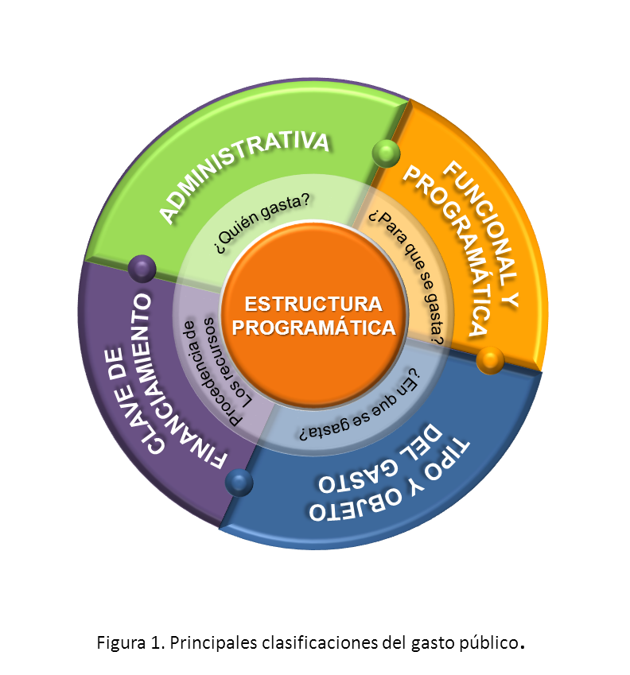
La Clasificación por Clave de Financiamiento, es útil para conocer de donde provienen los recursos públicos y el año al que corresponden, permite conocer la naturaleza específica de los recursos con que se está cubriendo el gasto público. Responde a la pregunta: ¿Procedencia de los recursos? Ingresos de gestión, participaciones, aportaciones, transferencias, asignaciones, subsidios, otras ayudas, otros ingresos, entre otros.

Estas clasificaciones se enriquecen, vinculan e interrelacionan con otras variables de diferentes catálogos, logrando alinear la programación presupuestal con los distintos niveles de objetivos de la Matriz de Indicadores para Resultados (MIR), definida a partir de la Metodología del Marco Lógico (MML).

Clasificación Administrativa.
La Clasificación Administrativa define al ejecutor o administrador directo de los recursos asignados y los agrupa atendiendo al sector y grupo al que pertenecen.

La Clasificación Administrativa tiene como propósitos básicos identificar las unidades administrativas a través de las cuales se realiza la asignación, gestión y rendición de los recursos financieros públicos, así como establecer las bases institucionales y sectoriales para la elaboración y análisis de las estadísticas fiscales, organizadas y agregadas mediante su integración y consolidación, tal como lo requieren las mejores prácticas y los modelos universales establecidos en la materia. Esta clasificación además permite delimitar con precisión el ámbito del Sector Público de cada orden de gobierno y por ende los alcances de su probable responsabilidad fiscal y cuasi fiscal.

Entre los principales objetivos de la Clasificación Administrativa, se destacan los siguientes:

- Delimitar con precisión el Sector Público de cada orden de gobierno, universo a través del cual se podrán aplicar políticas públicas.

- Distinguir los diferentes sectores, subsectores y unidades institucionales a través de los cuales se realiza la provisión de bienes y servicios a la comunidad y la redistribución del ingreso, así como la inversión pública.

- Identificar los sectores, subsectores y unidades institucionales a las cuales se realiza la asignación de recursos financieros públicos, mediante el presupuesto.

- Coadyuvar a establecer la orientación del gasto público en función de la distribución institucional que se realiza de los recursos financieros.

- Realizar el seguimiento del ejercicio del Presupuesto de Egresos de cada ente público a partir de la realización de registros sistemáticos y normalizados de las respectivas transacciones.

- Posibilitar la evaluación del desempeño institucional y la determinación de responsabilidades asociadas con la gestión del ente.

- Determinar y analizar la interacción entre los sectores, subsectores y unidades que la integran.

- Establecer un sistema de estadísticas fiscales basado en las mejores prácticas sobre la materia, que genere resultados en tiempo real y facilite la toma de medidas correctivas con oportunidad.

  - Estructura de la clasificación administrativa.
Los componentes de la clasificación administrativa son los siguientes:

Sector: Corresponde a la agrupación de Unidades Responsables de naturaleza y misiones institucionales afines, clasificándose en:
- Público. Agrupación genérica, cuyo propósito es identificar a los Ejecutores de gasto atendiendo a la naturaleza de su origen. Identificando a los Poderes Ejecutivo, Legislativo y Judicial, Órganos Autónomos, Municipios y Dependencias Federales.

- Económico. Agrupa a los Ejecutores del gasto atendiendo a su misión institucional, a través de la cual se proporcionan bienes y servicios a la población; como son: Coordinación Política y de Gobierno; Procuración de Justicia y Seguridad Pública; Administración y Finanzas; Industria, Comercio y Servicios; Salud y Asistencia Social; Educación, entre otros.
Grupo: Identifica la naturaleza de las Unidades Responsables según su estructura administrativa, clasificando a los Poderes Legislativo y Judicial, la Administración Pública Centralizada, los Organismos Públicos Descentralizados, Fideicomisos Públicos, Empresas de Participación Estatal, Órganos Autónomos y Municipios.

Unidad Responsable: Denominación que se otorga a los Poderes Legislativo y Judicial, los Órganos Autónomos y las dependencias y entidades del Poder Ejecutivo, obligadas a la rendición de cuentas sobre los recursos humanos, materiales y financieros que administra para contribuir al cumplimiento de los programas comprendidos en el Plan Estatal de Desarrollo.

Unidad Ejecutora: Es el área administrativa dependiente de la Unidad Responsable que tiene la facultad para ejercer la asignación presupuestal y la responsabilidad de realizar las actividades y obras necesarias para llevar a cabo los programas y subprogramas aprobados en el Presupuesto de Egresos, proporcionando los productos y/o servicios que conduzcan al cumplimiento de los objetivos establecidos por la Unidad Responsable.

La Clasificación Administrativa, incluida en la Clave Presupuestal, al inicio de ésta, consta de seis dígitos. El primer dígito identifica el Grupo, los siguientes dos dígitos corresponden a la Unidad Responsable y los tres últimos a la unidad ejecutora. (Ver figura 2).

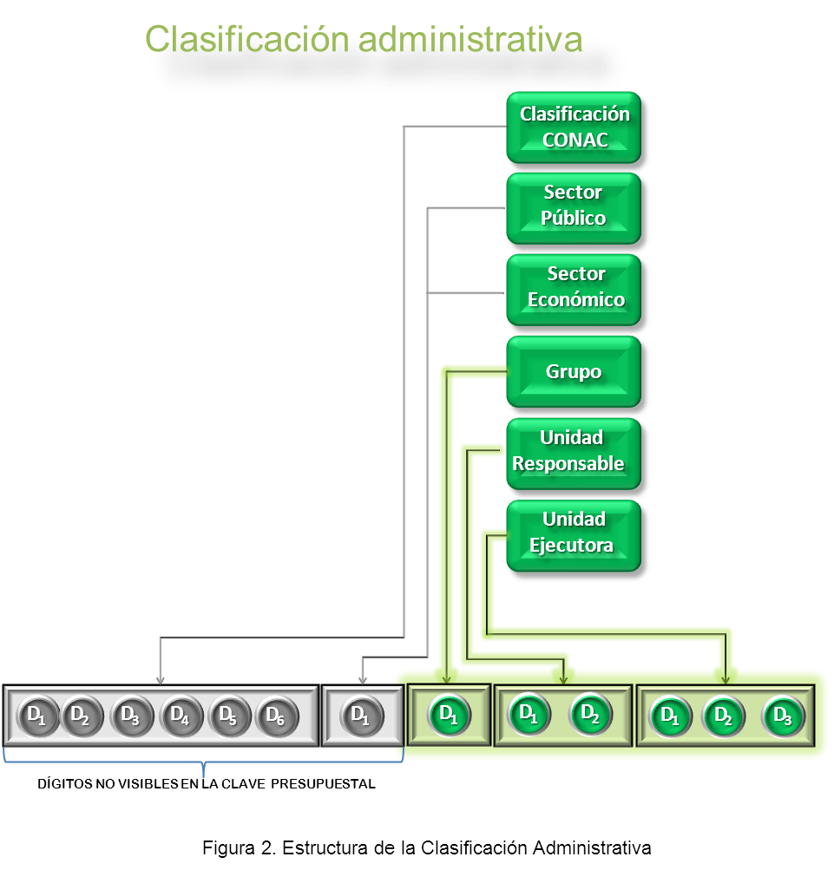

Clasificación Funcional y Programática.
El moderno marco jurídico mexicano en materia de presupuesto, contabilidad gubernamental y evaluación del desempeño obliga al manejo de una amplia gama de términos financieros que en ocasiones torna compleja la elaboración de reformas o creación de leyes relacionadas con esta materia.

La reforma al artículo 134 constitucional establece el mandato para la Federación, entidades federativas y municipios para mejorar la administración de los recursos públicos, a través de la presupuestación basada en resultados, modelo que privilegia la consecución de metas y objetivos públicos de los programas y proyectos de gobierno, además del cabal uso de los recursos con base en la normatividad y la disponibilidad presupuestaria. Esto es posible al poner en práctica instrumentos presupuestarios como la clasificación funcional y programática.

En los últimos años la Administración Pública Estatal ha venido adecuando el proceso presupuestario para fortalecer la vinculación de los objetivos de la planeación para el desarrollo, contenidos en el clasificador funcional del CONAC y en el Plan Estatal de Desarrollo 2011-2016, así como para establecer los instrumentos que permitan evaluar el logro de los resultados esperados. Para ello, se adoptan mejoras en la estructura programática, consistentes en una redefinición y clasificación de los programas, subprogramas, proyectos y actividades que permitan identificar las asignaciones y destino final del gasto público.

3.2.1 Clasificación Funcional.
La Clasificación Funcional agrupa los gastos según los propósitos u objetivos socioeconómicos que persiguen los diferentes entes públicos; presenta el gasto público según la naturaleza de los servicios gubernamentales brindados a la población, permitiendo determinar los objetivos generales de las políticas públicas y los recursos financieros que se asignan para alcanzarlos.

Esta clasificación adoptada por la Secretaría de Finanzas, en apego al clasificador funcional emitido por el Consejo Nacional de Armonización Contable (CONAC), da cumplimiento a las disposiciones en materia de Contabilidad Gubernamental y alinea al Estado al Sistema Nacional de Armonización Contable, publicadas en la Segunda Sección del Diario Oficial de la Federación de fecha 27 de diciembre de 2010.

Los componentes de esta clasificación corresponden a tres niveles y dígitos conforme a lo siguiente:

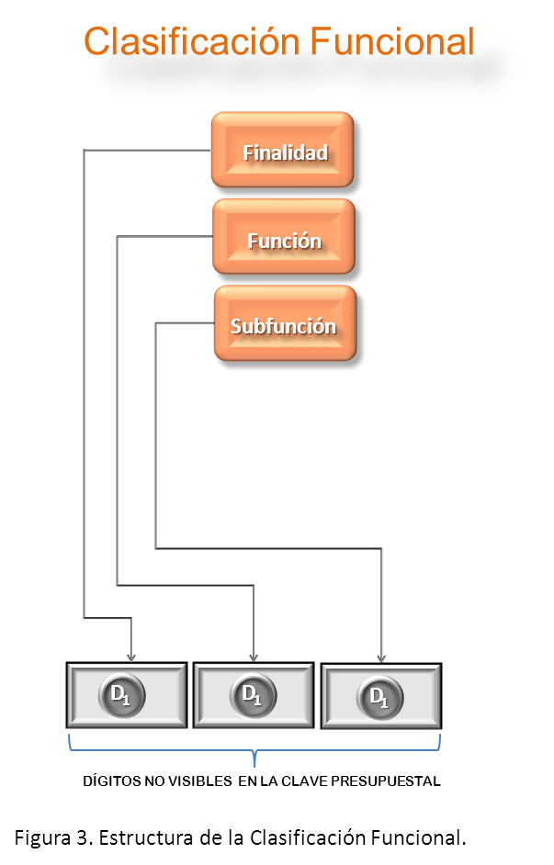

Finalidad: Identifica el fin por el cual se realizan los gastos, intenta agrupar y unificar a nivel nacional grandes apartados que justifican el gasto efectuado por los Ejecutores de gasto.

El clasificador funcional está compuesto de cuatro finalidades: Gobierno; Desarrollo Social; Desarrollo Económico y Otras no clasificadas en funciones anteriores. Este último grupo identifica las transacciones que no corresponden a ningún gasto funcional en particular, tales como las correspondientes a deuda pública, participaciones y aportaciones a municipios, saneamiento del sistema financiero y adeudos de ejercicios fiscales anteriores.

Función: Corresponde a la desagregación de las cuatro finalidades antes mencionadas, separando en grandes apartados las acciones que mediante el esfuerzo organizado del sector público se dirige a prestar un servicio a la sociedad.

Actualmente el clasificador comprende 29 funciones alineadas a las 4 finalidades.

Tiene por objeto, agrupar los gastos del sector público con base en objetivos de corto, mediano y largo plazo, lo que contribuye al logro de objetivos generales de acción. Cumple con la tarea de proveer una visión global acerca de los propósitos que el sector público tiene en cada una de las áreas de actividad.

Sub-función: Desagregación específica y concreta de la función que identifica acciones y servicios afines a la misma, expresados en unidades de funcionamiento o de medición congruente. Identifica con mayor precisión la finalidad del gasto realizado por el sector público.

El clasificador comprende 111 subfunciones que permiten identificar hacia qué acciones de gobierno está dirigido el gasto público.

3.2.2 Clasificación Programática
La Estructura Programática, es el conjunto de categorías y elementos programáticos ordenados en forma coherente; define las actividades que efectúan las instituciones de la administración pública, para alcanzar sus objetivos y metas de acuerdo con las políticas definidas en el PED 2011-2016, los programas y presupuestos, así como su mandato misional. Ordena y clasifica las acciones del sector público para delimitar la aplicación del gasto y permite conocer el resultado esperado de la aplicación de los recursos públicos.

Para ordenar la gestión pública, es necesario contar con herramientas de análisis, reflexión y toma de decisiones colectivas, en torno al quehacer institucional y al camino que deben recorrer las instituciones públicas, para adecuarse a los cambios y a las demandas que les impone el entorno, logrando eficiencia y calidad en los bienes y servicios brindados a la población.

3.2.2.1 Clasificación Programática CONAC
El Consejo Nacional de Armonización Contable (CONAC), publicó el acuerdo por el que se emite la Clasificación Programática (Tipología general), mediante el cual obliga a los poderes Ejecutivo, Legislativo y Judicial de la Federación y de las entidades federativas; entes autónomos de la Federación y de las entidades federativas; ayuntamientos de los municipios; y las entidades de la administración pública paraestatal, ya sean federales, estatales y municipales a utilizar el clasificador de los programas presupuestarios de los entes públicos, que permite organizar, en forma representativa y homogénea, las asignaciones de recursos de los programas presupuestarios.

3.2.2.2 Estructura Programática
La definición de la estructura programática convoca a los servidores públicos de cada ejecutor del gasto: titulares y encargados de planeación, administrativos y las áreas sustantivas, a reflexionar sobre su mandato misional y generar programas en torno al mismo, así como identificar las dificultades de gestión y generar programas y proyectos especiales. Se recomienda que en cada ejercicio fiscal, se discuta al interior de cada institución, la permanencia o replanteamiento de su estructura programática.

3.2.2.2.1 Categorías Programáticas
Clasificación de las actividades presupuestarias debidamente identificadas a las cuales se les asignaran los recursos monetarios para obtener los insumos reales, que una vez procesados, se transformarán en productos o servicios terminales o intermedios.

Según sea el proceso de cada institución y la tecnología aplicada en los centros de gestión productiva, las categorías programáticas se interrelacionan de diversas maneras, pero siempre, respetando el orden jerárquico de las mismas.

Las categorías programáticas constan de cuatro niveles, de los cuales los dos primeros agrupan el registro de los dos últimos niveles.

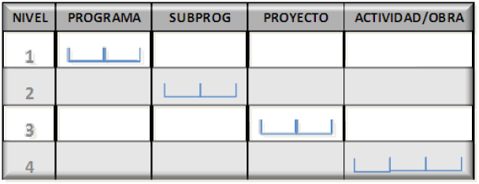

Programa: Es la categoría que expresa el proceso de producción de un producto terminal, contenido en la red de actividades presupuestarias (proceso de producción) de una jurisdicción. Tiene las siguientes características:
- Es la categoría programática de mayor nivel.

- Refleja un objetivo estratégico de la red de acciones presupuestarias que desarrolla una institución, a través de la producción terminal.

- Se ubican como los nudos finales de la red de categorías programáticas de las instituciones.

- Se conforman por la agregación de categorías programáticas de menor nivel, que confluyen al logro de su producción.
Subprograma: Corresponde a las actividades presupuestarias, cuyas relaciones de condicionamiento se establecen dentro de un programa. Para que un programa pueda contener subprogramas, el centro de gestión productiva del primero tiene que ser divisible en centros de gestión productiva menores, cada uno de los cuales, debe ser el responsable de procesos productivos, cuya producción terminal contribuya parcialmente a alcanzar la producción total del programa. Sus características son las siguientes:
- Especifica la producción terminal del programa, siendo su producción particular parte de la global.

- Las producciones parciales resultantes de los procesos productivos contenidos en los subprogramas se pueden sumar en unidades físicas, o en términos de contribución lógica, sin que se pierda el significado de la unidad de medida de la producción global que surge del programa del cual forman parte.
Proyecto: Unidad básica presupuestaria del gasto de capital al cual corresponde un conjunto de actividades, acciones u obras que implican erogaciones del gasto capital destinadas a obra pública en infraestructura, así como la construcción, adquisición y modificación de inmuebles, las adquisiciones de bienes muebles asociadas a estos proyectos, y las rehabilitaciones que impliquen un aumento en la capacidad o vida útil de los activos de infraestructura e inmuebles, actividades productivas o desarrollo humano.

Actividad: Es el conjunto de acciones que se llevan a cabo para cumplir con las metas de producción intermedia de un programa o subprograma de operación, así como de proyectos de inversión, mediante la ejecución de ciertos procesos o tareas, a cargo de un área administrativa de nivel intermedio o bajo.

Refleja los procesos contenidos en las acciones presupuestarias de mínimo nivel e indivisible a los fines de asignación de recursos financieros, cuya producción es intermedia.

En función de su ubicación en la red de relaciones de condicionamiento con referencia a los programas, la categoría actividad puede ser; específica, central o común.

Se denomina actividad específica, cuando el producto del proceso de producción de la acción presupuestaria, es condición exclusiva de un producto terminal y es parte integrante de la misma, expresada por las categorías; programa, subprograma o proyecto (tareas de dirección, planificación, control o inspección de obras, etc)

Es actividad central cuando la ejecución de una acción presupuestaria condiciona a todos los procesos de producción terminal (programas) de un área, sin ser parte exclusiva de alguno de ellos (ej. acciones de dirección y apoyo a la gestión productiva). Es actividad común cuando condiciona a más de un programa pero no a todos los de la institución

Obra: Se denomina obra a cada uno de los elementos que asumen identidad propia como categoría programática de mínimo nivel. La obra constituye una unidad física perfectamente individualizada, puede ser objeto de contratación separada del resto de los componentes; actúa dentro del proyecto como una producción intermedia, porque no satisface por sí misma los objetivos del mismo.

Se refiere a todo trabajo, construcciones, modificaciones, reparaciones o mejoras de arquitectura e ingeniería de interés público y que se destinan al cumplimiento de la misión de las instituciones públicas.

Para identificar la Estructura Programática en la clave presupuestal se visualizan nueve dígitos. Los primeros dos dígitos identifican al Programa, los dos siguientes identifican al subprograma, los dos inmediatos identifican a los proyectos y los tres últimos corresponden a las obras o actividades que realizan las unidades ejecutoras, como se muestra en la figura 4.

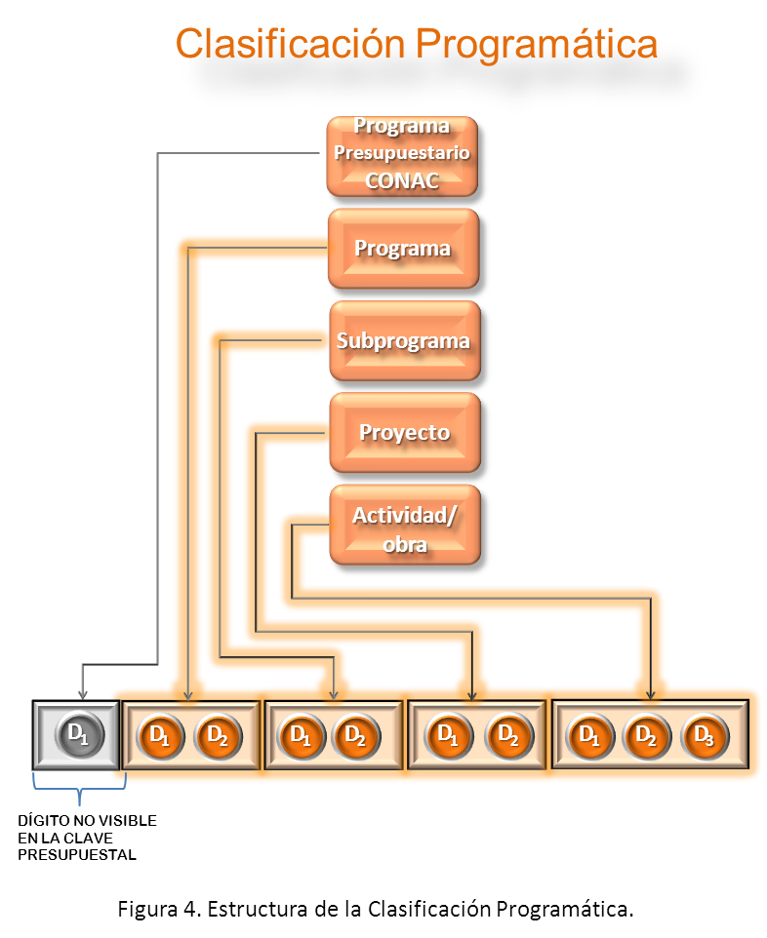

3.2.2.2.2 Elementos Programáticos
Contienen la información cualitativa de lo que se pretende lograr con los recursos públicos; se identifican para sentar las bases de una asignación racional de los recursos que permita su adecuada ejecución, seguimiento, control y evaluación en el ámbito sectorial, regional e institucional, estos elementos son: misión, visión, objetivos y metas.

Los elementos programáticos permitirán realizar el seguimiento y la evaluación del diseño, producto, resultado e impacto, de los programas sustantivos de los ejecutores del gasto.
Los elementos programáticos se analizarán en el Capítulo 5, apartado 5.3.1. Elaboración de Estructuras Programáticas, del presente Manual.

3.2.3 Estructura del catálogo del Plan Estatal de Desarrollo.
El Plan Estatal de Desarrollo de Oaxaca 2011-2016, es el documento rector de planeación en el Estado, que tiene como propósito marcar el rumbo y dirigir la gestión del Gobierno del Estado, estableciendo ejes, temas, objetivos, estrategias y líneas de acción que deberán entender los diversos Ejecutores del Gasto de la Administración Pública Estatal durante el periodo de referencia.

El clasificador del Plan Estatal de Desarrollo de Oaxaca 2011-2016, permite organizar la actividad gubernamental, atendiendo a este documento rector, está conformado de nueve dígitos, en 5 niveles de desagregación, según la siguiente estructura:
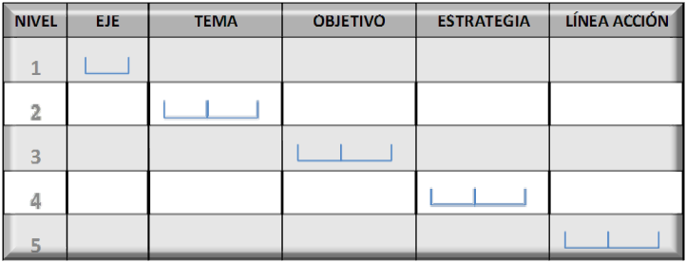

Esta estructura no es visible en la conformación de la clave presupuestal, no obstante, el presupuesto de egresos está alineado a este clasificador a través de los programas y los proyectos u obras que los ejecutores del gasto proyectan realizar, de la siguiente forma:

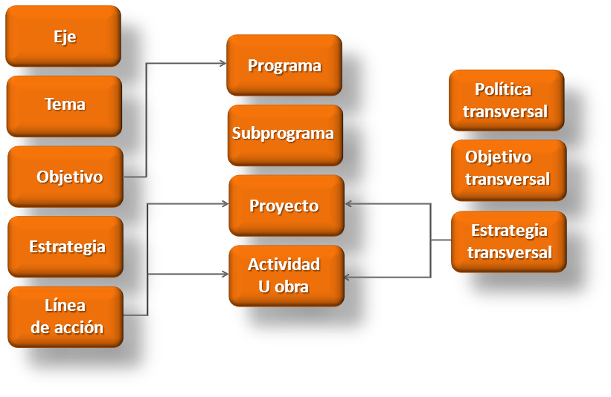

Eje: Es la división principal de la actividad gubernamental organizada, en los cuales se van a centrar los esfuerzos de la administración pública, a fin de mejorar la calidad de vida y crear oportunidades de desarrollo, en materia de ingreso, empleo, alimentación, salud, educación, justicia, seguridad, paz social y medio ambiente para los oaxaqueños. Agrupa temas generales para su consecución, con base en objetivos de mediano y largo plazo, que reflejan los acuerdos ciudadanos, consolidando la propuesta y visión de gobierno en el Plan Estatal de Desarrollo (PED) 2011-2016.

El PED consta de 4 ejes que constituyen el nivel máximo de agregación:
- Estado de derecho, gobernabilidad y seguridad;
- Crecimiento económico, competitividad y empleo;
- Desarrollo social y humano, y
- Gobierno honesto y de resultados.

Tema: Corresponden a grandes apartados de la acción gubernamental para la consecución de los cuatro ejes establecidos en el Plan Estatal de Desarrollo (PED) 2011-2016. Está Compuesto de diferentes objetivos que la actual Administración ha establecido como prioritarios para la atención de las necesidades de la sociedad oaxaqueña.

El Catálogo del PED, integra 32 temas que agrupan diferentes objetivos a alcanzar en el corto y mediano plazo.

Objetivo: Constituye los propósitos que la Administración Pública Estatal pretende alcanzar durante la vigencia del PED, mediante la implementación de estrategias y líneas de acción, acordes a la realidad y necesidades del Estado de Oaxaca.

El catálogo del PED consta de 63 objetivos, derivados del Plan Estatal de Desarrollo (PED) 2011-2016.

Estrategia: Es el conjunto integrado de decisiones y acciones globales gubernamentales de carácter temporal o permanente que se pretenden realizar para alcanzar los objetivos de mediano y largo plazo establecidos en el PED, en respuesta a la problemática planteada, buscando producir cambios en la calidad de vida de la sociedad oaxaqueña.

Existen 255 estrategias para alcanzar los objetivos planteados.

Línea de acción: Conjunto de acciones que la Administración Pública Estatal, debe realizar para llevar a cabo las estrategias planteadas, para cada una de las problemáticas a resolver que se identificaron en el diagnóstico plasmado en el Plan Estatal de Desarrollo 2011-2016.

La línea de acción es la máxima desagregación que establece el clasificador del Plan Estatal de Desarrollo y consta de 1,087 líneas de acción.

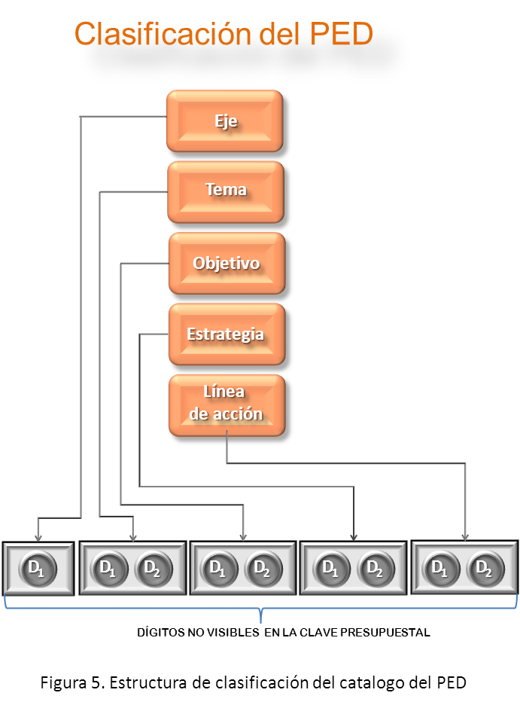

3.2.4 Estructura del catálogo de Políticas Transversales del PED.
La transversalidad es un instrumento organizacional que aporta capacidad de actuación al Gobierno del Estado, respecto de algunos temas en los que la base de estructuras fuertemente formalizadas, verticales y definidas no resulta adecuada. El Plan Estatal de Desarrollo 2011-2016, adicionalmente a los ejes principales, establece cuatro políticas públicas transversales, que por su importancia cruzan a todo lo largo de la Administración Pública Estatal.

Durante el diseño, elaboración y captura de programas; proyectos, obras y actividades, las Unidades Responsables deberán desagregar aquellas actividades sustantivas que impacten en una o más de las cuatro políticas transversales.
En el caso que la actividad correspondiente impacte en más de una política transversal, es necesario se marque la incidencia porcentual que se espera en cada política hasta obtener la suma del 100%. Adicionalmente, las unidades ejecutoras deberán diferenciar por su sexo a la población objetivo.

La estructura del catálogo de políticas transversales comprende cuatro dígitos agrupados en tres niveles, con la siguiente desagregación:

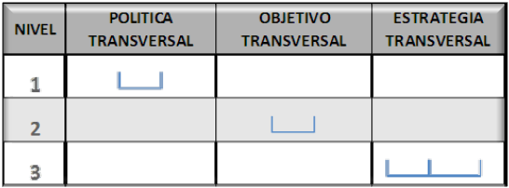

Esta clasificación no es visible en los componentes de la clave presupuestal, sin embargo es posible la clasificación del presupuesto de egresos en componentes transversales al momento que los ejecutores del gasto alinean los proyectos, actividades u obras, a una o más políticas transversales.

A continuación se presenta la descripción de los componentes de la Clasificación de políticas transversales:

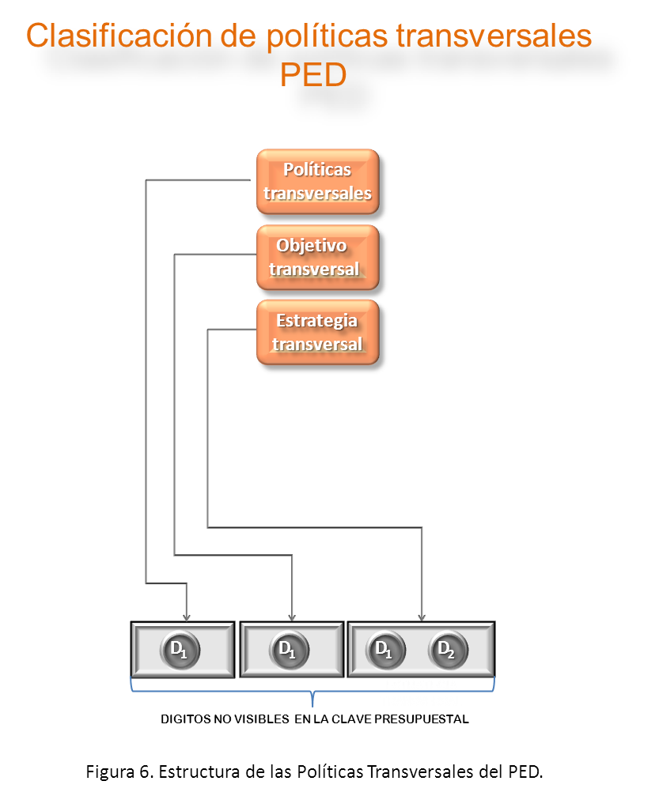

Políticas Transversales: El Gobierno del Estado mediante un compromiso con la transversalidad, impulsa cuatro políticas públicas:
- Derechos humanos;
- Equidad de género;
- Pueblos indígenas; y,
- Sustentabilidad,
Atravesando de forma determinante a los cuatro ejes principales que agrupan los esfuerzos y señalan los grandes objetivos de la actividad gubernamental, propiciando una amplia interacción de las políticas transversales con el conjunto de políticas públicas.

Objetivos Transversales: Para llevar a cabo las políticas transversales, el Gobierno del Estado establece a la par de cada una de ellas, objetivos que dan dirección al quehacer gubernamental, garantizando los derechos humanos de las personas, incorporando la perspectiva de equidad de género en todas las esferas de la gestión pública, impulsando el desarrollo de los pueblos y comunidades indígenas y, la detención y recuperación de la biodiversidad del Estado.

Es posible la consecución de los objetivos transversales mediante la implementación de estrategias que establece el propio Plan Estatal de Desarrollo 2011-2016.

Estrategias Transversales: El clasificador de políticas transversales comprende 39 estrategias, para alcanzar los objetivos transversales a los que deberán contribuir los Ejecutores del gasto al dirigir sus decisiones y acciones, disminuyendo las brechas para la equidad, garantizando los derechos humanos y atención a colectivos que se encuentran en situación de debilidad o discriminación, así como buscar la sustentabilidad del desarrollo.

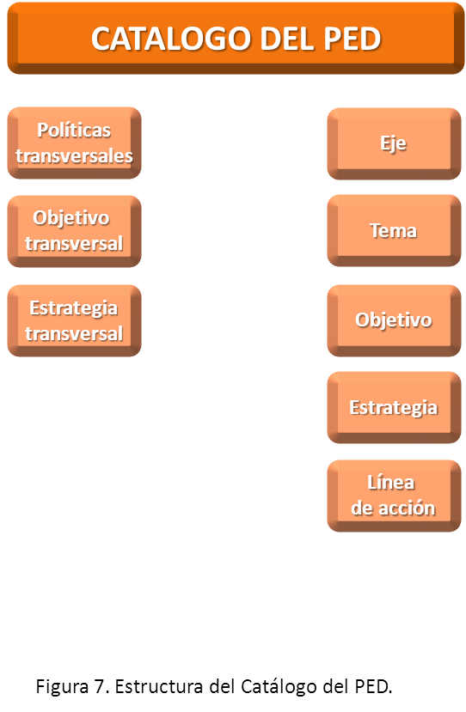

3.2.5 Planes Estratégicos Sectoriales. (PES)
En cumplimiento al Plan Estatal de Desarrollo 2011-2016, para promover una política de gasto eficiente mediante el diseño e implementación de mecanismos de planeación estatal funcional y control del gasto que garanticen una correcta administración y asignación de los recursos públicos, se establecieron los Planes Estratégicos Sectoriales.

El clasificador de Planes Estratégicos Sectoriales (PES), consta de cuatro componentes, según lo siguiente:
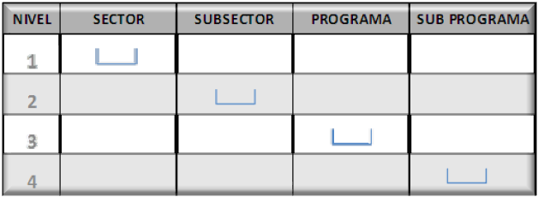

Sector: Parte en que se divide la Administración Pública para cumplir con una función o propósito que le es inherente al Estado. Básicamente un sector administrativo se integra por un conjunto de entidades con actividades afines bajo la responsabilidad de una Secretaría, o cabeza de sector a través de la cual se planean, organizan, dirigen, controlan, ejecutan y evalúan las acciones necesarias para cumplir con los programas de gobierno.

Actualmente, el Clasificador consta de tres sectores: Protección ambiental; Agropecuario, Forestal y Pesquero; y, Transporte.

Subsector: Delimitación de funciones y competencias en actividades homogéneas, para precisar responsabilidades, evitar duplicidad de funciones y permitir que las decisiones y acciones gubernamentales fluyan de manera rápida y eficiente, atendiendo las necesidades de la sociedad oaxaqueña.

El clasificador consta de ocho subsectores, alineados a los cuatro sectores mencionados.

Programa PES: Conjunto homogéneo y organizado de subprogramas PES, en la que se divide la acción gubernamental para darle dirección a las actividades a realizar por los Ejecutores del gasto, para alcanzar las metas a corto y largo plazo establecidos por cada subsector.

El clasificador consta de 36 programas de los Planes Estratégicos Sectoriales.

Subprograma PES: Subdivisión de los programas de los Planes Estratégicos Sectoriales, mediante acciones específicas y bien definidas las cuales producen un producto intermedio, el cual contribuye al logro del objetivo del programa. Actualmente el clasificador de Planes Estratégicos Sectoriales consta de 97 subprogramas.

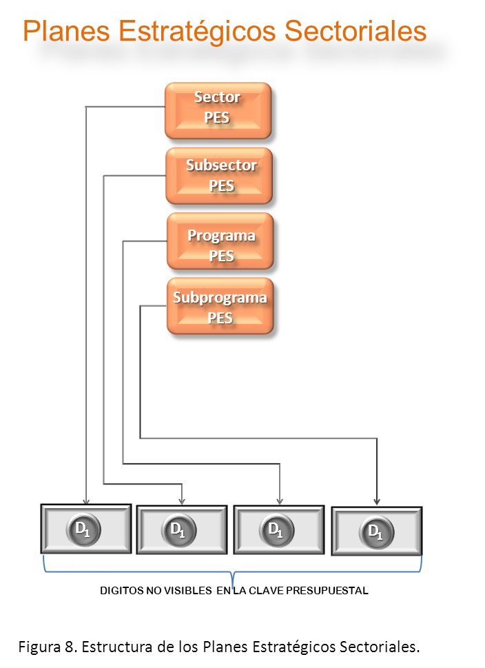
Al igual que las clasificaciones anteriores, ésta no es visible en la conformación de la clave presupuestal, no obstante, la alineación de los proyectos y las actividades u obras que realizan los Ejecutores del gasto, permiten clasificar el presupuesto de egresos, según estos componentes.

3.3 Clasificación por Tipo y Objeto del Gasto
El Clasificador por Tipo y Objeto del Gasto permite el registro único de todas las transacciones con incidencia económica-financiera. Clasifica las erogaciones en forma clara, precisa, integral y útil, con criterios internacionales y contables, posibilita un adecuado registro y exposición de las operaciones que facilitan la interrelación con las cuentas patrimoniales.

El propósito principal del Clasificador por Tipo y Objeto del Gasto es el registro de los gastos que se realizan en el proceso presupuestario, resume, ordena y presenta los gastos programados en el presupuesto, de acuerdo con la naturaleza de los bienes, servicios, activos y pasivos financieros.

Para dar cumplimiento a la Ley General de Contabilidad Gubernamental, los componentes del Clasificador por Tipo y Objeto del Gasto fueron definidos por la Secretaría de Finanzas, con base en el clasificador emitido por el Consejo Nacional de Armonización Contable (CONAC) publicado en la Segunda Sección del Diario Oficial de la Federación, del 10 de junio de 2010, así como sus adecuaciones publicadas el 19 de noviembre de 2010. De esta manera el Estado se alinea con el Sistema Nacional de Armonización Contable
.
Se conforma de quince dígitos en seis niveles con la siguiente estructura:
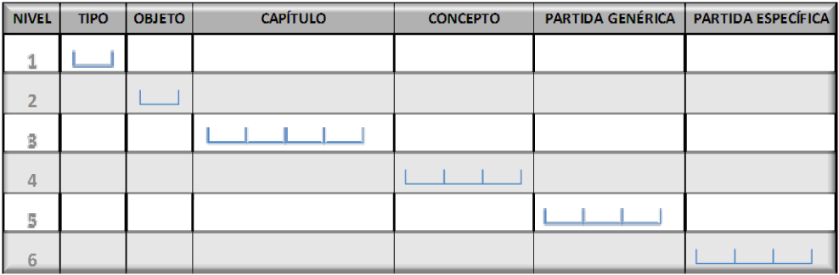

Tipo: Agrupa las transacciones públicas atendiendo a si corresponden a un acto de consumo, la creación o adquisición de un activo, o la disminución de pasivos, por lo que concentra los gastos en grandes agregados de la clasificación económica presentándolos en:
- Gasto Corriente
- Gasto de Capital
- Amortización de la deuda y disminución de pasivos.

Objeto: Corresponde a la desagregación del gasto, para identificar y agrupar los gastos de operación, transferencias, inversión pública y amortización de la deuda y disminución de pasivos.

Capítulo: Elemento de la clasificación por objeto del gasto homologado a los clasificadores y disposiciones emitidas a nivel nacional por el CONAC, constituye un conjunto homogéneo, claro y ordenado de los bienes y servicios que la Unidad Responsable adquiere y/o contrata para la consecución de sus objetivos y metas.

En el clasificador por objeto del gasto existen nueve capítulos, identificados numéricamente a cuatro dígitos que van del 1000, 2000, 3000, etc.

Concepto: Son subconjuntos homogéneos y ordenados en forma específica, producto de la desagregación de los bienes y servicios, incluidos en cada capítulo.

El concepto en el clasificador por objeto del gasto consta de 63 clasificaciones, los cuales se identifican numéricamente en múltiplos de 100.

Partida: Es el nivel de agregación más específico en el cual se describen las expresiones concretas y detalladas de los bienes y servicios en que gasta la administración pública estatal y se compone de:
- Partida genérica: Es establecida por el CONAC para lograr la armonización de todos los niveles de gobierno, está identificada numéricamente por tres dígitos.

- Partida específica: Consta de tres dígitos y permite que las Unidades Responsables e instancias competentes en materia de Contabilidad Gubernamental y de Presupuesto de cada orden de gobierno, con base en sus necesidades, generen su apertura, conservando la estructura básica (Tipo, Capítulo, Concepto y Partida Genérica), con el fin de mantener la armonización con el Plan de Cuentas.

Identificador de Partida: Es el nivel de agregación de las partidas específicas que permite identificar el uso de los recursos, como son los servicios personales, los materiales y suministros, los servicios generales, entre otros, independientemente del capítulo del que formen parte.

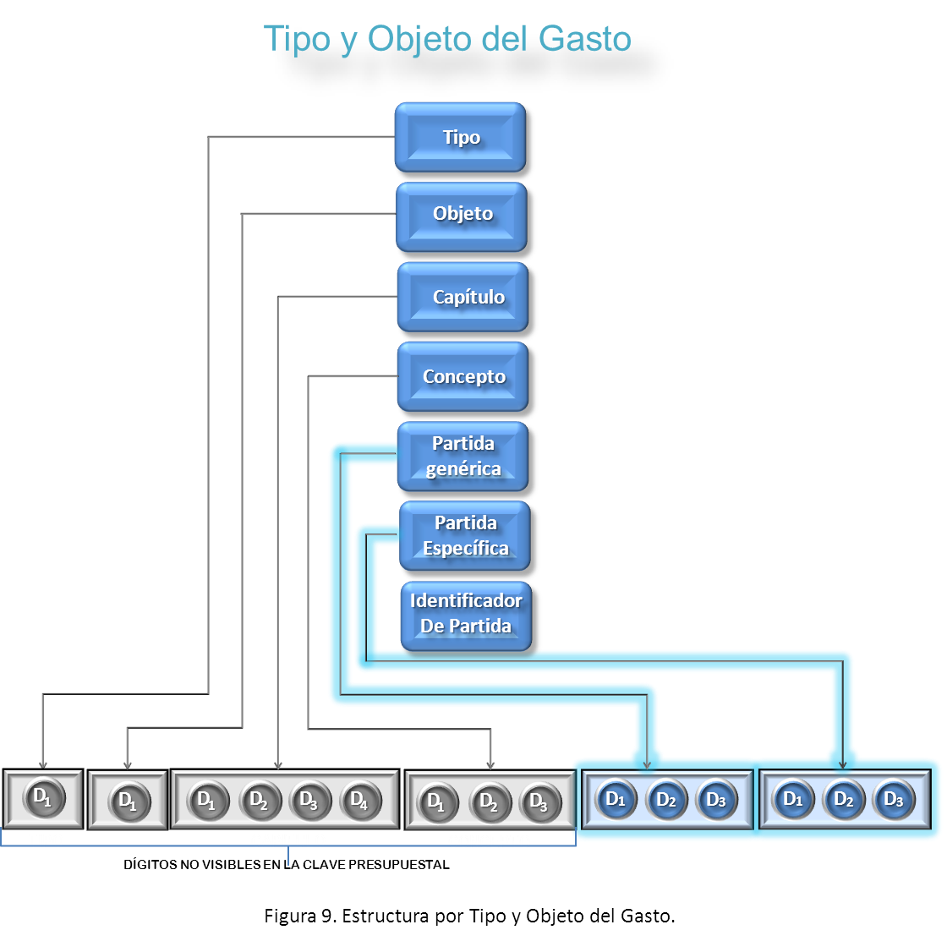

Clase de Gasto: Es la agrupación de partidas específicas que permiten priorizar el destino de los recursos. Es importante especificar que la asignación de los techos financieros se hace en base a este catálogo.

La clasificación por objeto del gasto se encuentra visible en la parte central de la clave presupuestal, mostrando seis dígitos correspondientes a la partida genérica y específica.

3.4 Clasificación por Clave de Financiamiento

La clasificación por fuentes de financiamiento consiste en presentar los gastos públicos según los agregados genéricos atendiendo a los recursos empleados para su financiamiento.

Esta clasificación permite identificar la fuente u origen de los ingresos que financian los egresos. Precisa la orientación específica de cada fuente a efecto de controlar su aplicación.

Para el ejercicio 2015 la clave de financiamiento se conforma de ocho apartados de los que nueve dígitos alfanuméricos son visibles en la clave presupuestal.

.
Naturaleza del recurso: Esta subdivisión, en el clasificador de claves de financiamiento, corresponde a dos grandes apartados que identifican y agrupan los recursos de naturaleza estatal y federal.

Fuente del recurso: Corresponde al segundo dígito en la clave de financiamiento, establecida por el CONAC, en el Clasificador por Fuentes de Financiamiento publicado en el Diario Oficial de la Federación el 2 de enero de 2013.

Este nivel comprende siete apartados: recursos fiscales, financiamientos internos, financiamientos externos, ingresos propios, recursos federales recursos estatales y otros recursos, identificados mediante un solo dígito alfanumérico.

Sub-Fuente: Permite identificar los diferentes tipos en los que se dividen las fuentes de recursos establecidas por el CONAC, agrupándolos en once sub-fuentes, como son los impuestos, contribuciones de mejoras, derechos, productos, aprovechamientos, entre otros.

Origen: Permite conocer los recursos de la sub-fuente a mayor detalle, consta de 19 posibilidades, mediante las cuales se identifica cada uno de los impuestos y derechos que el Estado está facultado a cobrar atendiendo a la Ley de Ingresos del Estado de Oaxaca.

Sub-origen: Consta de 67 posibilidades en el clasificador, en los cuales además de identificar los impuestos y derechos estatales, distingue los recursos federales clasificados en los diferentes Ramos del Presupuesto de Egresos de la Federación.

Clasificación del Sub-origen: Permite identificar los recursos estatales al mayor detalle posible y, tratándose de los recursos federales, el fondo y los convenios específicos de los que provienen. Consta de 207 posibilidades en el clasificador.

Referencia: Permite diferenciar los recursos que provienen de capital y los que corresponden a productos financieros, para un mejor control de los recursos federales. Consta de dos dígitos numéricos.

Año: Especifica al ejercicio fiscal al que corresponde el recurso. Consta de dos dígitos numéricos.

La clasificación por clave de financiamiento corresponde al último bloque en la estructura de la clave presupuestal. Se conforma de nueve dígitos alfanuméricos como se muestra en la figura 10

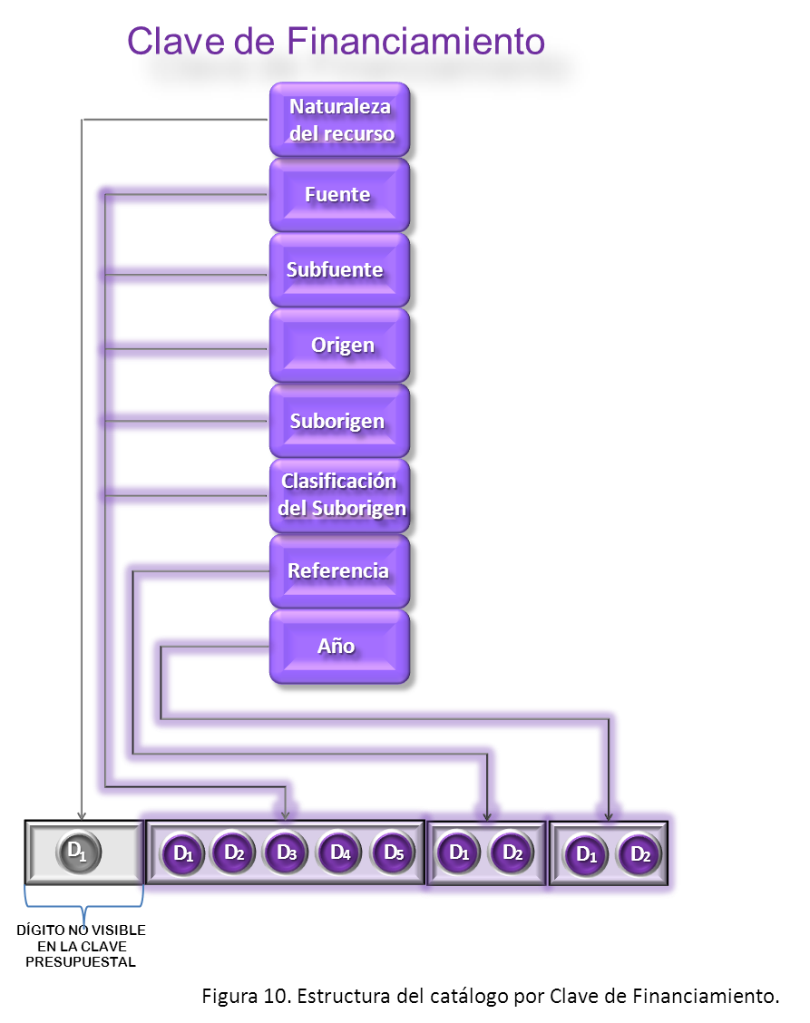

3.5 Otras Clasificaciones

3.5.1 Clasificación por Ubicación Geográfica.
Integra la clasificación del gasto, de conformidad con la distribución regional o circunscripción territorial a las que están dirigidas las acciones. Permite identificar a los beneficiarios del gasto público según su ubicación territorial atendiendo a los niveles de desagregación que se describen:

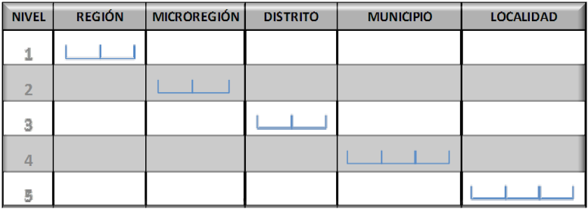

El clasificador por ubicación geográfica está basado principalmente en el Sistema de Integración Territorial (ITER), con información del Censo General de Población y Vivienda 2010, disponible en la página oficial del Instituto Nacional de Estadística y Geografía.

Región: Este componente atiende a la necesidad de una visión territorial del desarrollo de las acciones de gobierno en el Estado, permitiendo la focalización de los programas gubernamentales en las ocho regiones del Estado: Valles Centrales, Sierra Norte, Sierra Sur, Mixteca, Costa, Istmo, Cañada y Papaloapan.

Microrregión: Este componente no corresponde a la información del ITER 2010, como el resto del clasificador, sin embargo es necesaria su inclusión para conocer con mayor precisión el direccionamiento territorial del presupuesto, a través de las acciones gubernamentales, principalmente las de inversión pública.

Distrito: Corresponde a las delimitaciones que subdividen las regiones del Estado para organizar la administración pública estatal, distribuyendo los servicios públicos de manera adecuada, actualmente el Clasificador comprende 30 Distritos.

Municipio: División territorial política-administrativa de la Entidad. Consta de 570 municipios en los que se focalizan los programas de gobierno.

Localidad: Identifica el lugar ocupado con una o más viviendas habitadas. Por la cantidad de población, se divide en urbanas (mayores de 2,500 habitantes) y rurales (menores de 2,500 habitantes). Reconocido con un nombre dado por la ley o la costumbre. El clasificador enlista las más de 10 mil localidades existentes en el Estado.
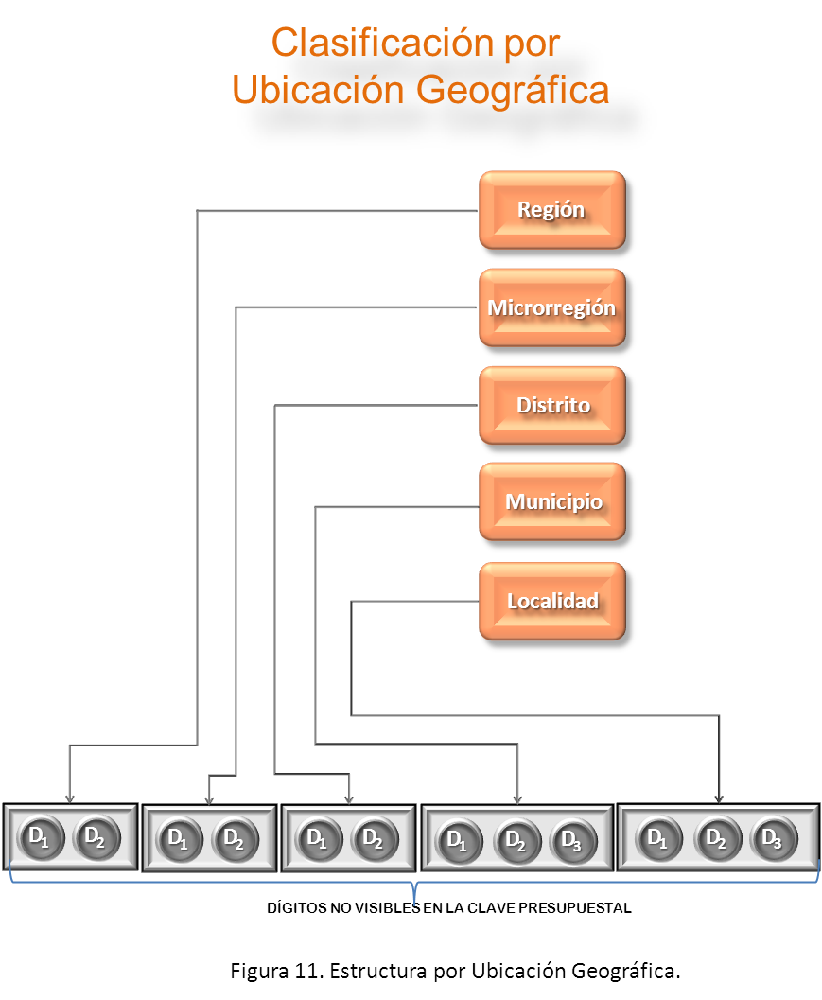

3.5.2 Clasificación Programable del Gasto
Una clasificación más del gasto público, es identificarlo en Gasto Programable y Gasto No Programable.

Se denomina Gasto Programable a las asignaciones para los Poderes Legislativo y Judicial, Órganos Autónomos, y Dependencias y Entidades del Poder Ejecutivo, destinadas a la producción de bienes y servicios estratégicos o esenciales, plenamente identificables para cada uno de los programas, que aumentan en forma directa la disponibilidad de bienes y servicios. Este concepto lo conforman el Gasto Corriente (Servicios personales, materiales y suministros, servicios generales y transferencias para gasto de operación) y el Gasto de Capital (Bienes muebles e inmuebles, obras públicas, inversiones financieras y transferencias de capital).

El Gasto No Programable son las erogaciones a cargo del Estado que derivan del cumplimiento de obligaciones legales o del Decreto de Presupuesto de Egresos, que por su naturaleza no es factible identificar con un programa específico que provea bienes y servicios públicos a la población. Este concepto lo conforman los intereses, las participaciones y aportaciones y deuda pública, los recursos destinados al saneamiento financiero y los apoyos a ahorradores.

Esta clasificación no es visible en la clave presupuestal.
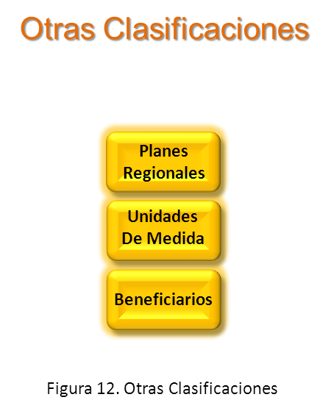

4 CLAVE PRESUPUESTAL 2015
La Clave Presupuestal es un conjunto de elementos clasificados que permite organizar y sistematizar la información presupuestal contenida en el Presupuesto de Egresos. Identifica la naturaleza y destino de los recursos autorizados para el cumplimiento de la actividad institucional a cargo de los Ejecutores del gasto y se constituye como el instrumento a través del cual se lleva a cabo el registro de las operaciones presupuestales que se desarrollan durante el ejercicio fiscal correspondiente.

La Clave Presupuestal para el ejercicio fiscal 2015 se conforma de 30 dígitos, los cuales identifican las clasificaciones: Administrativa, Programática, por Tipo y Objeto del Gasto y Clave de Financiamiento vinculadas a otras clasificaciones.

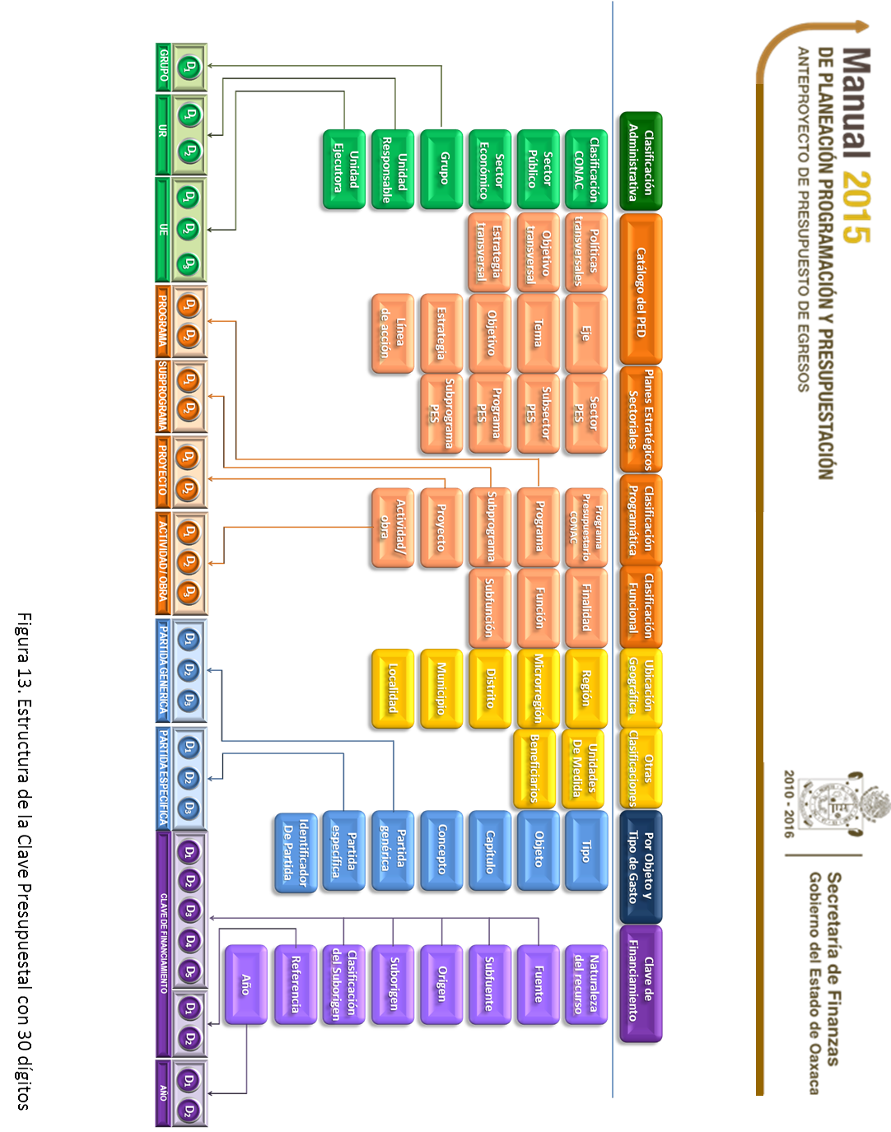

PROCESO DE PLANEACIÓN, PROGRAMACIÓN Y PRESUPUESTACIÓN

Proceso Presupuestario.
El proceso presupuestario del Estado está integrado por un conjunto de etapas secuenciales y lógicas. En forma general este proceso se puede dividir en dos grandes fases: La primera que agrupa las etapas de planeación, programación y presupuestación; y, la segunda, que se refiere al ejercicio del presupuesto, contempla las etapas de ejecución, control y seguimiento, evaluación y rendición de cuentas.
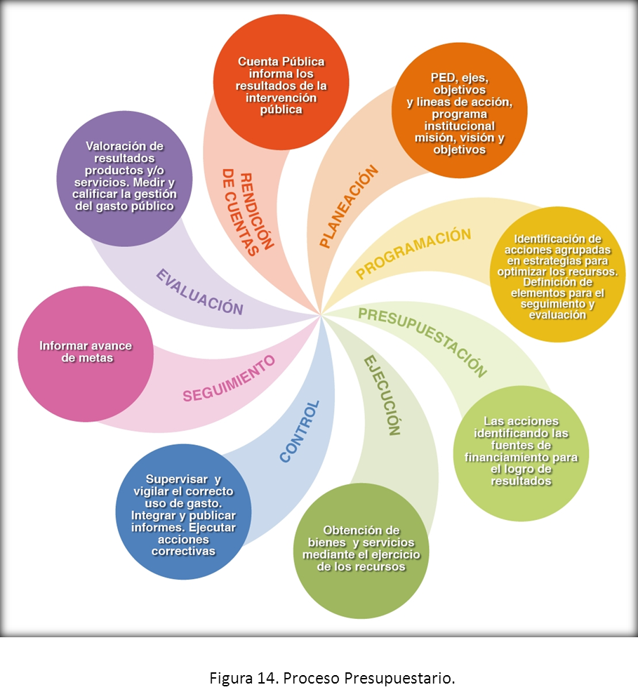

El proceso presupuestario tiene como base los programas, subprogramas, proyectos, obras y actividades, mismos que deben ejecutarse sustentados en planes de corto, mediano y largo plazo, a efecto de establecer líneas estratégicas de acuerdo con las prioridades sectoriales del Estado, que permitan alinear la asignación y el ejercicio del gasto público, buscando en todo momento los resultados programados.

Es de resaltar la responsabilidad de los Ejecutores del gasto en todo el proceso presupuestario. En los siguientes párrafos se profundizan las fases del proceso.
  - FASE 1 Planeación, Programación y Presupuestación (PPP).
La primera fase del proceso presupuestario comprende las etapas de planeación, programación y presupuestación:
- Planeación. Se define como la etapa racional y organizada, mediante la cual se elaboran objetivos y se establecen programas, en función de metas económicas, sociales y políticas, tomando en consideración la disponibilidad de recursos reales y potenciales. La referencia de la planeación en Oaxaca la Constituye el Plan Estatal de Desarrollo 2011-2016, al que deberán alinearse los programas institucionales y sectoriales.
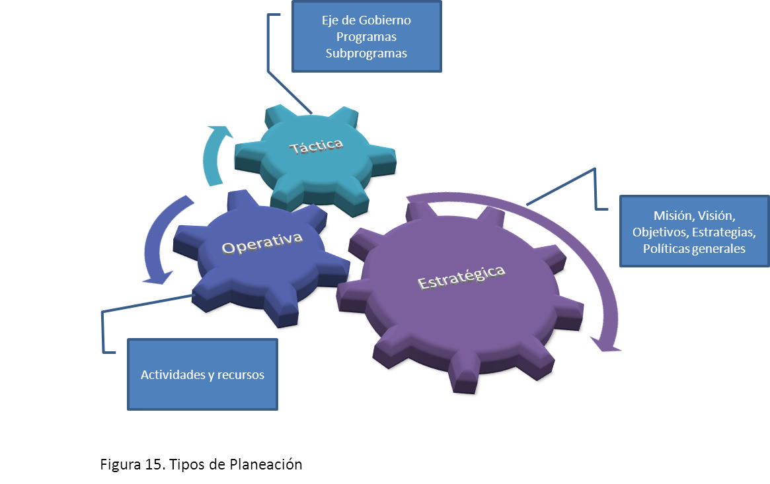
Existen tres tipos de planeación: estratégica, táctica y operativa:

Planeación Estratégica: Se centra en la definición de la misión, visión, objetivos, estrategias, políticas generales, entre otros aspectos.

Planeación Táctica: Se enfoca al diseño de los programas que dan cumplimiento a los objetivos, temas y ejes de gobierno contenidos en el PED.

Planeación Operativa: Se dirige a la definición de actividades-presupuestarias, con asignación de recursos, mismos que se definirán conforme a las políticas del gasto para la formulación del Proyecto de Presupuesto de Egresos 2015.

Cada Unidad Responsable deberá hacer un esfuerzo de planeación en los tres niveles, buscando que sus obras y actividades generen un producto o servicio que tenga valor para la población en general o para el grupo de beneficiarios que determine.

La Planeación Estratégica se concreta a través de la programación-presupuestación, de ahí su importancia como medio de vinculación entre lo estratégico y lo operativo para dar respuesta a la problemática más sentida de la población, identificados y plasmados en el Plan Estatal de Desarrollo 2011-2016.
- Programación: Etapa a través de la cual se definen estructuras programáticas, tiempos, responsables, instrumentos de acción y recursos necesarios para el logro de los objetivos de mediano y largo plazo. A nivel de Ejecutor del gasto representa un trabajo coordinado entre el titular de la UR, el titular administrativo, el responsable del área de planeación y el (los) responsable(s) de la(s) unidad(es) ejecutora(s) que la conforman. En esta etapa se definen las actividades necesarias y suficientes para hacer posible la materialización de los proyectos que permitan el logro del propósito determinado, con la ayuda de herramientas de planeación, como es el caso del Marco Lógico.
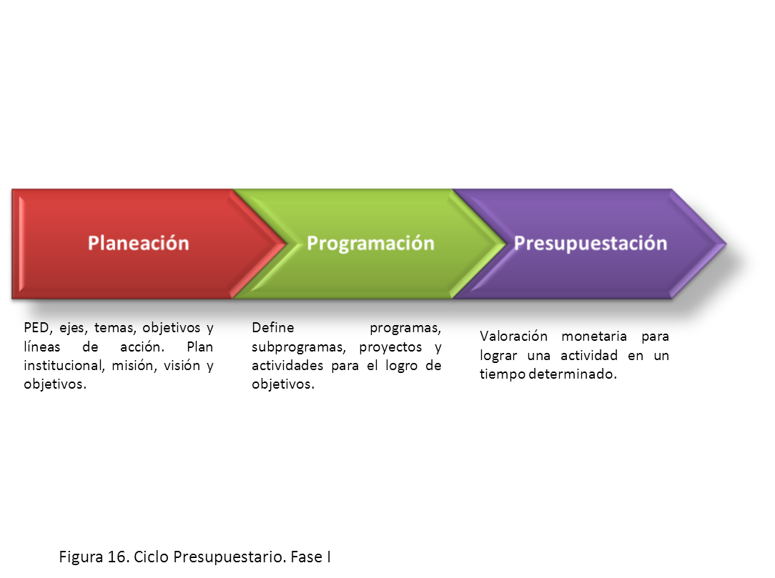
- Presupuestación: Etapa de consolidación de las acciones encaminadas a cuantificar los recursos humanos, materiales y financieros necesarios para cumplir con lo programado en un determinado periodo. Comprende las tareas de formulación, discusión y aprobación. Esta se da a nivel de proyectos o actividades, según corresponda, tomando como base el clasificador por objeto del gasto.

  - FASE 2 Ejecución, control, seguimiento, evaluación y rendición de cuentas.
La segunda fase del proceso presupuestario corresponde al ejercicio presupuestal y se compone de las etapas de ejecución, control, seguimiento, evaluación y rendición de cuentas.
- Ejecución: Es la etapa del proceso que consiste en la aplicación de los recursos humanos, materiales y financieros y en la utilización de una serie de técnicas y procedimientos administrativos, contables, de productividad, de control y de manejo financiero para el logro de los propósitos especificados en la fase de programación. Cada UR deberá consultar su POA como referente inmediato al momento de aplicar el gasto ya que en este se determinan las estrategias a emprender para el logro de los resultados previstos en la Matriz de Marco Lógico.

- Control: Se refiere al establecimiento de mecanismos que permitan la oportuna detección y, en su caso, corrección de desviaciones, ineficiencias o incongruencias en el curso de la formulación, instrumentación, ejecución y evaluación de las actividades, con el propósito de procurar la observancia de la normatividad que las rige.

- Seguimiento: Se refiere a la verificación del cumplimiento de las actividades determinadas en la programación, para determinar oportunamente retrasos, desviaciones, ineficiencias o incongruencias que podrían comprometer el logro del propósito previamente definido. Se enfatiza en la calendarización de actividades, metas de cada una y su costo programado, entre otros elementos. Un aspecto sumamente importante es verificar el cumplimiento de los distintos procesos que implica la realización de cada proyecto, para de esta manera, avanzar en el resultado de la intervención pública y la coordinación interinstitucional entre dependencias que contribuyen al logro de un mismo fin.

- Evaluación: Es la revisión sistemática de un plan o programa, en su totalidad o parcialmente, con el fin de medir de forma objetiva el diseño de los proyectos, los procesos que implican, los productos o servicios generados u ofrecidos, los resultados e impactos obtenidos con respecto de los previstos; siguiendo para esta revisión criterios preestablecidos sobre niveles de eficacia, eficiencia, economía, calidad, entre otros. La evaluación permite la valoración de resultados, que desde la perspectiva del PbR, resulta importante para la toma de decisiones y así determinar la asignación de recursos del siguiente ejercicio presupuestal verificando la viabilidad de los programas y poder terminarlos en caso de no dar resultados o de fortalecerlos si así se requiere.

- Rendición de Cuentas: Consiste en proporcionar información clara, oportuna, efectiva y expedita, evitando prácticas que promuevan la corrupción en el ejercicio del gasto.

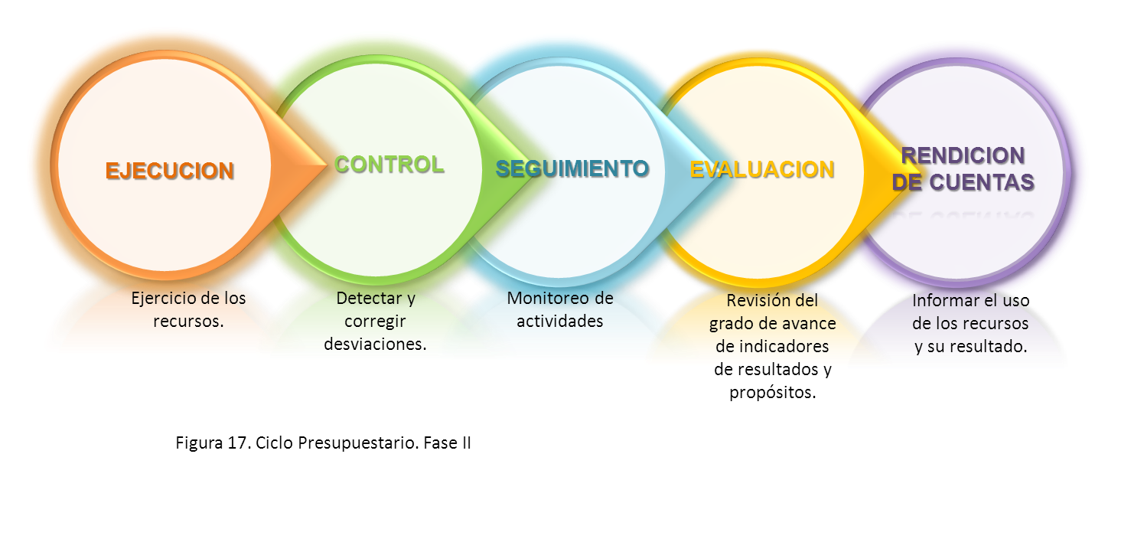

Modelo de Planeación, Programación y Presupuestación para Resultados.
El Presupuesto basado en Resultados (PbR) es un conjunto de elementos de planeación, programación, presupuestación y evaluación mediante los cuales se determinan las actividades alineadas a la asignación del presupuesto, soportadas por herramientas que permiten que las decisiones involucradas en el proceso presupuestario incorporen sistemáticamente consideraciones sobre los resultados obtenidos y esperados de la aplicación de los recursos públicos y que motiven a las dependencias y entidades a lograrlos, con el objeto de mejorar la calidad del gasto público y rendición de cuentas, procurando el resultado para el desarrollo integral del estado de Oaxaca.

El PbR apoya la asignación objetiva de los recursos públicos para fortalecer las políticas, programas y proyectos, a fin de que aporten mejoras sustantivas que sean valoradas por la población.

El PbR pretende que la definición de los programas se derive de un proceso secuencial alineado con la planeación-programación, implementando la Metodología de Presupuesto por Programas a efecto de hacer más eficiente la asignación de recursos, apoyada de la metodología del marco lógico para la integración de la Matriz de Indicadores de Resultados para dichos programas los cuales servirán de insumo para el seguimiento y evaluación de distintos tipos: De diseño, de proceso, de productos, de resultados e impacto, con el objetivo de conseguir la eficiencia y la eficacia en la gestión pública.

Proceso de integración del Anteproyecto de Presupuesto de Egresos 2015

Elaboración de Estructuras Programáticas.
La relación de categorías y elementos programáticos, asocia los recursos públicos con las acciones a realizar en términos de un rendimiento medido a través de indicadores.

Misión: Es la razón de ser de la Unidad Responsable, la cual explica su existencia, le da sentido a la organización. Responde a las siguientes preguntas ¿Quiénes son?, ¿Qué hacen?, ¿Para quién? y ¿Qué esperan?

Deriva del fundamento legal que da razón a la Unidad Responsable, señala su orientación básica de acuerdo con las políticas definidas, precisando aquellos aspectos en los que debe centrarse y concentrarse en mayor medida, además de establecer con toda claridad la direccionalidad, el sentido y la prioridad que debe de dar a su quehacer institucional.

Enfatiza aspectos de su marco de competencia que al conjugarse con los propósitos y estrategias de los demás entes del Gobierno del Estado, generarán mejores resultados y un mayor impacto social.

Al describir la misión de la Unidad Responsable, se deben considerar los elementos antes enunciados así como el instrumento jurídico que sustente dicha definición (Ley, Decreto de creación u otro documento).

En el proceso de integración del POA, puede definirse la misión, o bien puede hacerse una revisión o actualización de la misma en el caso que ya exista.
Es necesario reformular la misión, cuando:
  - Se han realizado cambios a la ley constitutiva de la Unidad Responsable.

  - Han habido cambios fundamentales a las funciones y atribuciones de la Unidad Responsable.

  - La declaración de misión no representa lo que la Unidad Responsable produce y los resultados que se espera lograr.

  - Si no ha habido antes un proceso de revisión o de identificación de misión.

  - Si la redacción de la misión sólo explica lo establecido en el ámbito de la ley que crea la Unidad Responsable y no explica claramente que produce, para quienes y qué se espera como resultado.

  - Si la Unidad Responsable ha sufrido redefiniciones importantes en los ámbitos de su competencia o hay alguna declaración política clave de prioridad pública que afecta a la entidad. Si es así, aparte de los participantes anteriores, es clave que la validación de la Misión, se contraste con ámbitos de decisión política – administrativa.
Visión: Consiste en la imagen positiva de la realización de su misión en un plazo de tiempo dado. Es la imagen deseada o la imagen de futuro de la organización en un lapso de tiempo determinado.

Objetivo general: Son los fines que se pretenden alcanzar en el Plan Estatal de Desarrollo 2011-2016 y a los mandatos misionales (base legal de creación), a través de los proyectos y acciones. Su identificación responde a la pregunta ¿Para qué se van a llevar a cabo estas acciones y proyectos?

Los criterios para ajustar las estructuras programáticas serán:
- La definición de los programas responde al proceso productivo de la institución, reflejando un programa por cada producto institucional que se genere y que emane del ámbito institucional. Así por ejemplo, en el sector educación pueda existir el programa de “Formación Educativa Superior”, donde para términos del presupuesto por programas, la producción se resume en los profesionistas formados. En instituciones correspondientes a sectores productivos, se tendrán programas de “Fomento a la producción” y el producto institucional se refleja en aspectos como agricultores capacitados y áreas tecnificadas.

- Las agregaciones asimilables a programas, como son: “00 Actividades Centrales” y “90….99 Partidas No Asignables a Programas”, no cuentan como productos terminales ni resultados, debido a que no son programas en sí mismos, y sólo se utilizan para agregar el gasto.

- Cuando existan dos formas de clasificar a los programas, se debe optar por una de ellas y la otra genera el subprograma. Así por ejemplo, en caminos se tiene el tipo de carretera (red primaria, secundaria, caminos vecinales, etc.) y el tipo de intervención (construcción, mantenimiento, reparación); los programas pueden definirse por el tipo de red: “Caminos red primaria”, “Caminos red secundaria”, “Caminos vecinales”; al interior de cada programa se contará con subprogramas por tipo de intervención; los subprogramas del primer programa serán: “Construcción caminos red primaria”, “Mantenimiento caminos red primaria”, etc.; los subprogramas del segundo programa serán: “Construcción caminos red secundaria”, “Mantenimiento caminos red secundaria”, etc. y; así sucesivamente para los siguientes programas.

- Los programas también pueden dividirse por su contribución a los sectores, cuando exista una institución que cubra una variedad de los mismos. Por ejemplo programas orientados al turismo y al desarrollo económico. Lo anterior no impide que cada uno de ellos genere varios programas que cubran al sector; así, en desarrollo económico se puede identificar programas de “Fomento productivo”, “Innovación tecnológica”, etc.

- Toda institución debe contar obligatoriamente por lo menos con un programa, expresando su mandato misional a través del mismo.

- Los proyectos de inversión deben ser identificados mediante su registro en el banco de proyectos de inversión, a cargo de la Subsecretaría de Planeación, Programación y Presupuesto. Lo anterior implica el cumplimiento del ciclo de proyectos y su validación correspondiente. De igual forma, al margen del programa y subprograma, los proyectos deben considerar unidades de medida para los productos generados en ellos.

- La apertura de proyectos en actividades y obras dependerá del contenido de cada proyecto y la importancia de reflejar etapas o características del mismo.

- Las actividades son identificadas principalmente por el tipo del gasto: inversión y operación.

- Las actividades centrales deben contribuir a todos los programas. En caso de que una institución cuente con un solo programa, no se deben crear actividades centrales, sino que las mismas forman parte del programa.

- La estructura programática está relacionada de manera general con el organigrama de la institución; sin embargo no se deben identificar categorías programáticas para cada unidad organizacional, sino relacionar las mismas en torno a las funciones que se cumplen y los productos o servicios que dan origen a la institución.

Análisis Misional
Es el análisis de la razón de ser de la entidad a partir de su mandato institucional así como las atribuciones, competencias y facultades establecidas en su base legal de creación. El análisis misional permite definir o ajustar la misión, visión de la entidad y su objetivo general, así como establecer el vínculo con las políticas públicas a nivel Federal y Estatal.

El análisis misional determina el ¿Para qué ha sido creada la institución? ¿Qué fines y objetivos debe cumplir? ¿Cuáles son los resultados de la institución, producto de la operación de sus procesos?, además que ubica a la institución dentro del contexto de los Planes Estatal de Desarrollo y Sectoriales, estableciendo su relación y niveles de contribución.

El análisis implica identificar el conjunto de factores que definen el servicio público que realiza la institución. Para realizar lo anterior se plantean una serie de preguntas que se deben responder como parte de este primer paso.
- ¿Cuáles son las prioridades institucionales para el cumplimiento con lo dispuesto en su mandato legal (misión, visión, atribuciones, competencias, facultades, objetivos de política, u otras categorías de objetivos)?
- ¿Qué bienes o servicios genera la institución y los provee a la sociedad (salud, infraestructura, educación, seguridad pública, etc.)?
- ¿A quiénes entrega esos bienes o servicios (población objetivo)?
- ¿Cuáles son los resultados esperados que se propuso (cambio en condiciones de vida de la población objetivo)?
- ¿Qué capacidades tiene la institución para proveer el servicio (recursos humanos, infraestructura, etc.)?
El mandato legal (atribuciones, competencias y facultades) fija los límites de actuación de la institución, pero sólo la Misión (razón de ser) y la Visión (la situación deseada) constituyen las directrices básicas que permiten el desarrollo institucional. A partir de estas definiciones, la institución encuentra las perspectivas (áreas de éxito) que le permitirán definir el camino o ruta crítica para el cumplimiento de su mandato misional.

La Misión constituye la razón de la existencia de la institución y está expresada en un objetivo permanente que define la intención real para la cual fue creada.

La Misión tiene relación directa con el mandato social; es decir, lo que la sociedad demanda al Estado y éste delega a una institución para su cumplimiento.

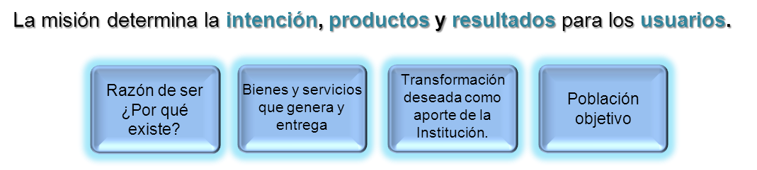

Una correcta definición de Misión debe ser clara, comprensible, de fácil interpretación y específica. A continuación se ilustra un ejemplo.

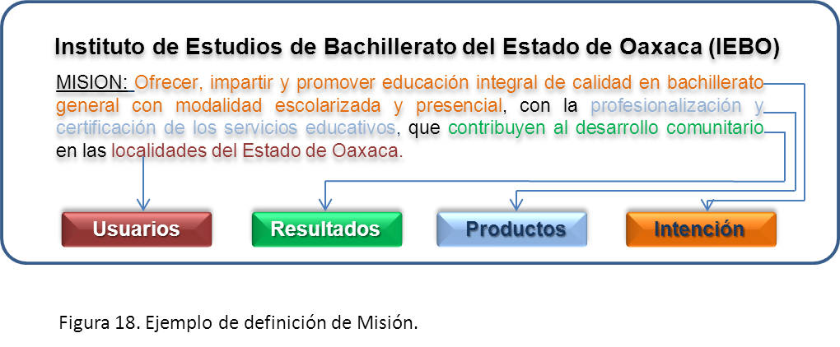

La Visión representa la situación deseada y factible que la institución decide concretar en un período de tiempo definido en cumplimiento de la Misión. Se trata de una habilidad particular que desarrolla la institución para visibilizar el espacio y el tiempo en el que se encontrará a futuro.

Para definir la visión, nos focalizamos en tres componentes vitales:
- Metas ambiciosas: pocas, precisas y contundentes.
- Población objetivo: es el “nicho de mercado” de la institución. No se debe generalizar a toda la sociedad civil, sino que existen grupos-meta específicos que deben ser atendidos por instituciones diferentes.
- Horizonte de tiempo. Debe concretarse en un momento del tiempo (mediano plazo).
La visión debe responder a las siguientes preguntas:

PREGUNTAS |  | RESPUESTAS
¿Qué y cómo queremos ser dentro de (n) años? |  | Imagen de futuro plausible.
¿En qué nos queremos convertir? |  | Cambio institucional, cambios en procesos y productos.
¿Para quién trabajaremos? |  | Población objetivo.
¿En qué nos diferenciaremos? |  | Queremos ser distintos a lo que somos, nos queremos diferenciar en algo que hoy no somos.
Figura 19. Preguntas para la definición de la visión.

A continuación se ilustra un ejemplo:

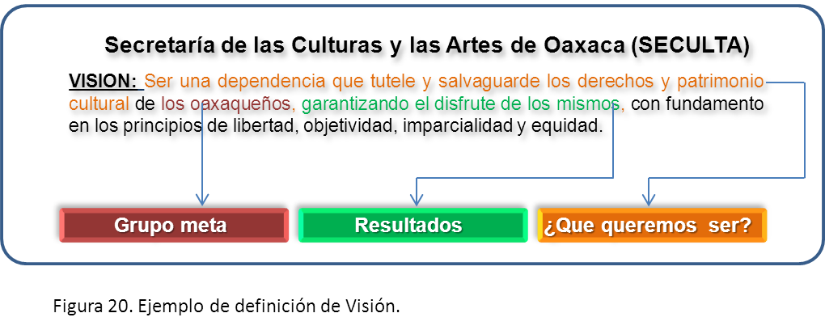

Generalmente la visión no se mide debido a que representa la intención de ser bajo un conjunto de supuestos; se constituye en un referente o norte institucional a observar.

Como resultado del análisis misional se tendrá una clara idea de lo que persigue la institución y cuáles son sus objetivos y productos principales vinculados a su “razón de ser”.

Análisis Situacional
El análisis situacional tiene por objetivo revisar la situación en la que se encuentra la institución, tanto con respecto al entorno en el que se desenvuelve como en relación con su propia dinámica.

A través del análisis situacional es posible conocer el desempeño actual de la institución y los factores a los cuales debe enfrentarse para el cumplimiento de su mandato misional. A diferencia del análisis misional, donde la institución reconoce su mandato, el análisis situacional determina sus capacidades, limitantes y posibilidades y por ende los factores de viabilidad para el cumplimiento de su mandato.

Para el análisis situacional se plantean algunas preguntas:
- ¿A qué problemas críticos se está enfrentando la institución?
- ¿Cuáles son las expectativas de la población objetivo sobre los bienes y servicios recibidos?
Existen diversas herramientas para realizar el análisis situacional, una de ellas es el árbol de problemas en la que nos enfocaremos:
- Árbol de Problemas: permite identificar problemas que en el ámbito de su competencia el ejecutor del gasto prioriza su actuar en función de su causalidad, características, magnitud, frecuencia, impacto, entre otros. Se determinan las causas directas e indirectas de los problemas ¿Por qué sucede el problema? (causa) ¿Qué pasaría si el problema subsiste? (efecto) y se determina los efectos de los problemas. Posteriormente se efectúa la representación positiva, volcando los problemas en objetivos, las causas en medios y los efectos en fines.
Como resultado del análisis situacional se obtienen conclusiones que indican por donde debe ir la intervención pública. Adicionalmente se puede tener un diagnostico general de las dificultades que impiden el cumplimiento del mandato misional del ejecutor del gasto y visualizar las acciones que debe realizar para mejorar en la prestación del servicio público (producción de bienes y servicios).

Definición de Objetivos Estratégicos
Los objetivos estratégicos son los resultados que la institución persigue en el mediano plazo como consecuencia de su gestión. Estos deben ser coherentes con la misión y visión institucionales, así como con el análisis situacional y las prioridades de política.

Los objetivos estratégicos deben ser específicos y acotados, medibles (a través de indicadores) siendo realistas y alcanzables pero a la vez desafiantes y oportunos, considerando las capacidades internas de la institución y el ambiente externo.

La formulación de un objetivo estratégico debe referirse a dos temas esenciales:
- Un área de actividad
- Un logro concreto
A continuación se presenta un ejemplo que ilustra lo anterior.

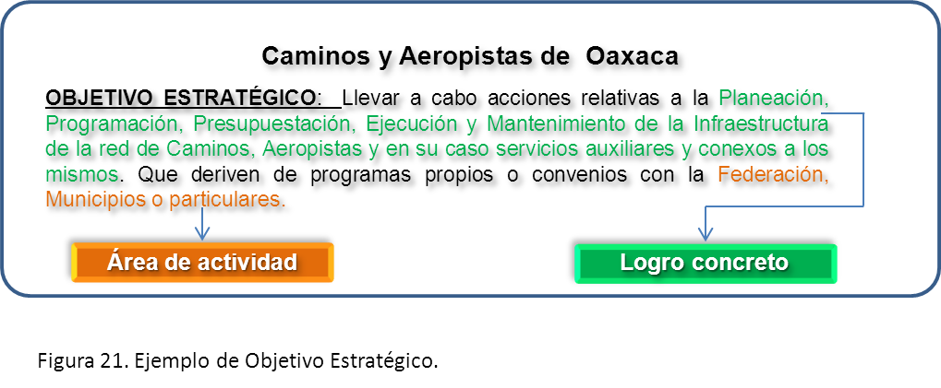

Definición de Productos Institucionales
Una institución se crea para producir resultados que responden a las políticas públicas. Sin embargo, los resultados están condicionados a la generación de productos establecidos, identificados y asignados a cada entidad pública.

Los productos institucionales engloban el conjunto de bienes, servicios, normas y reglas que produce una institución en beneficio de los ciudadanos, generando valor público al contribuir a uno o más de sus objetivos estratégicos. Se debe aclarar que los productos institucionales no configuran automáticamente un resultado, sino que contribuyen y están orientados a su logro.

Los productos institucionales son consistentes con el mandato legal de la institución pública, su misión y visión.

Se derivan de los objetivos estratégicos y generalmente configuran los programas:

Objetivo Estratégico |  | Producto Institucional
Ofrecer soporte y acompañamiento para desatar procesos que eliminen las brechas de desigualdad. |  | Prevención y atención de la violencia de género.
Promover y fomentar la participación equitativa de la mujer, en lo político, cultural, económico y social. |  | Promoción y fomento de los derechos de las mujeres.
Figura 22. Relación entre un objetivo estratégico y un producto institucional.

Los productos específicos en su conjunto conforman los productos institucionales. Un producto específico es la expresión concreta de un proceso de producción determinado que puede establecerse a partir de acciones concretas que, combinadas eficientemente, permiten la transformación de los insumos para obtener el producto.
Los productos específicos que, según el mandato legal, están facultadas las instituciones públicas a generar son:
- Normas o reglas, que afectan el comportamiento de la institución y de la propia sociedad para generar ciertos fines. Se conocen como productos de naturaleza regulatoria (leyes, decretos, reglamentos, etc.; se reconocen como normas los planes).
- Bienes, son productos físicos, tangibles, acumulables, sujetos a desgaste y depreciación por el uso, por lo que requieren mantenimiento (infraestructura).
- Servicios, son productos intangibles y no pueden ser acumulados. Su efecto es inmediato y se producen al tiempo de su consumo, generando un contacto directo con la ciudadanía, tales como: (trámites, prestaciones directas, entre otros).

Vinculación a la Estructura Organizacional
Es importante organizar la producción de las instituciones públicas, según la estructura organizacional que soporta la misma.

Para el efecto se debe analizar, describir y establecer, dentro de cada nivel de la institución, los productos específicos bajo su responsabilidad. Por ejemplo, una institución que trabaja en el campo de la salud pública, es un área de responsabilidad general, pero puede que a determinados niveles internos sólo les corresponda la elaboración de políticas y no así otros temas (como infraestructura o la prestación del servicio de salud propiamente dicho).

Para vincular los productos específicos con la estructura organizacional, es importante considerar un nivel de desagregación que sea relevante dentro de la institución pública y que corresponda con la “cabeza” del área sustantiva (recomendable hasta nivel de Dirección o equivalente).

Asimismo, este vínculo deberá establecer la relación de los productos específicos de los niveles organizacionales de la institución con los productos institucionales, de tal forma que se establezca la contribución de las áreas (a través de sus productos específicos) con los productos institucionales y se pueda realizar la agrupación que dará lugar a la posterior determinación de la estructura programática.

En este caso se presenta un ejemplo práctico.
NIVEL ORGANIZACIONAL | PRODUCTOS ESPECÍFICOS | PRODUCTOS INSTITUCIONALES
Junta Directiva | - Normas, convenios, políticas
Dirección General | - Reglamentos, convenios, políticas, gestión
Departamento Jurídico | - Servicios legales
Departamento Administrativo | - Servicios administrativos y financieros
Dirección de Planeación, Desarrollo de Proyectos y Perspectiva | - Planes y proyectos (pre-inversión)
Dirección de Institucionalización | - Capacitación  - Difusión y promoción  - Coordinación gubernamental  - Análisis normativo incorporación de género | Promoción y fomento de los derechos de las mujeres
Dirección de Prevención y Atención a la Violencia de Género | - Apoyo jurídico  - Apoyo psicológico  - Registro y atención de la violencia | Prevención y atención de la violencia de género
Figura 23. Relación entre productos y niveles organizacionales.

Los productos específicos podrán ser intermedios o finales, dependiendo de si requieren o no de un proceso de transformación posterior.

Definición de Estructura Programática
Los Ejecutores del gasto desarrollan procesos productivos para que la población disponga de productos, representados en bienes y servicios. Se espera que los productos generen resultados e impactos que logren cambios en la calidad de vida de la población. La planificación estratégica debe pensar en qué resultados e impactos desea lograr la institución, para lo cual el presupuesto define los productos a ser entregados a la población y cuáles son los procesos que debe desarrollar en función de su mandato misional, del análisis sobre la situación actual y de su vinculación y correspondencia con las prioridades de política.

A partir de la definición y del análisis del proceso de producción pública y su relación con el proceso de planeación estratégica, las estructuras programáticas permiten ordenar la producción de bienes y servicios en función de las prioridades del desarrollo.

Para elaborar las estructuras programáticas es necesario realizar los siguientes pasos de manera general:
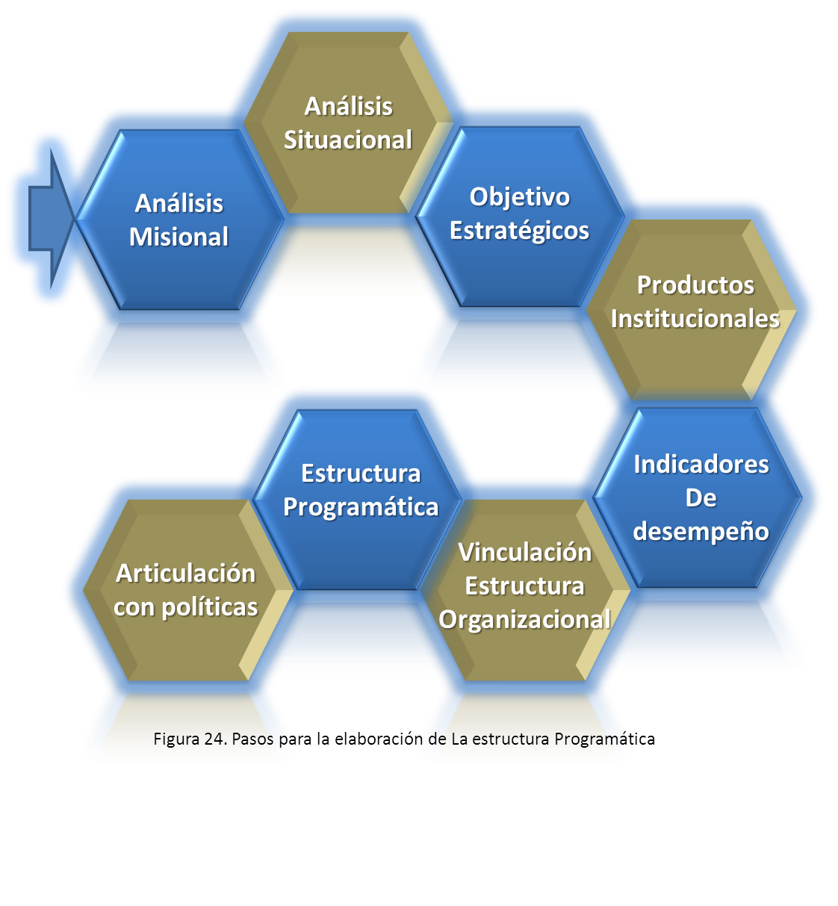

Al momento de definir las estructuras programáticas, se deben seleccionar los productos terminales para configurar los programas. Al interior de los programas se definirán los subprogramas, proyectos y actividades u obras.

Un programa está vinculado necesariamente a un producto terminal, razón por la cual los productos institucionales surgen de un programa. Los productos específicos surgen de actividades dentro de un programa y pueden agruparse, considerando su relevancia o contribución parcial al producto institucional.

En este caso se presenta un ejemplo práctico:
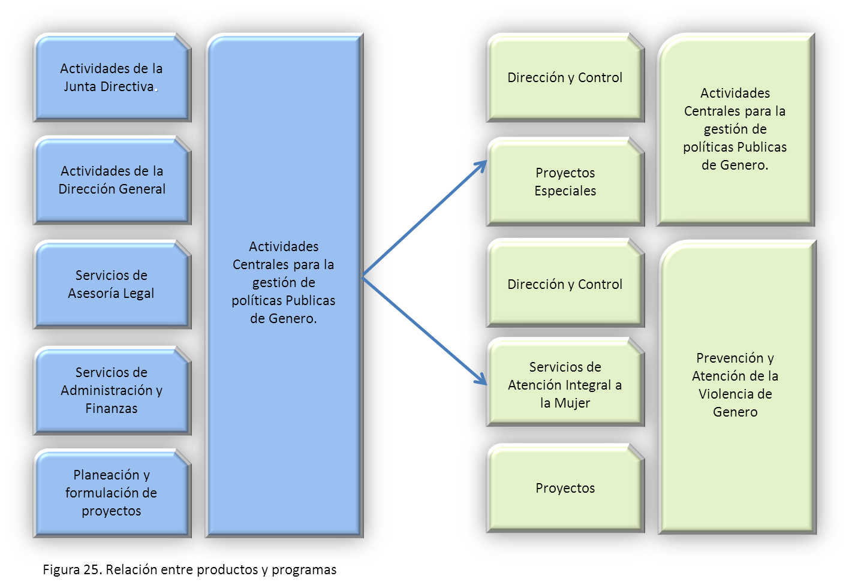

Para su identificación los programas se clasifican en tres tipos:
Programas Misionales. Son aquellos que surgen del análisis misional de la institución y que por mandato legal está obligada a realizarlos. Estos programas se definen una vez y son ejecutados en forma continua y permanente, mientras la institución esté vigente. Pueden ser ajustados, con base al análisis situacional, buscando siempre una mejor identificación de los productos terminales e intermedios, así como los indicadores de productos y resultados.

Programas Especiales. Son los que surgen del análisis situacional, en función de la detección de elementos que hacen que la institución implemente programas con carácter temporal para la resolución de problemas y el logro de determinados objetivos que contribuyan al cumplimiento misional. Son programas asimilables a proyectos, en tanto tienen un periodo de tiempo determinado y productos definidos. En este caso se recomienda aplicar toda la metodología del marco lógico, para determinar los problemas, los objetivos y la cadena de indicadores lógicos que conforman la Matriz de Indicadores de Resultados.

Programa | Subprograma | Proyecto | Actividad | Denominación
00 - 09 | 00 | 00 | 001-999 | Actividades Centrales
10 - 89 | 01-99 | 01-99 | 001-999 | Programas Misionales
90 - 94 | 01-99 | 00 | 001-999 | Partidas no asignables a programas de entidades y dependencias
95 - 99 | 00 | 00 | 001-999 | Partidas no asignables a programas de la SEFIN

Las agregaciones asimilables a programas, como son: “00 Actividades Centrales” y “90….99 Partidas No Asignables a Programas”, no cuentan con productos terminales ni resultados, debido a que no son programas en sí mismos, y sólo se utilizan para agregar el gasto.

Proyecto es una unidad evaluable, cuyo producto contribuye al logro del propósito de un programa.

Los proyectos están conformados por:
- Conjunto de actividades o de acciones necesarias para la ejecución de la inversión.
- Obras y construcción que componen la unidad productiva.

Los proyectos de inversión se clasifican en:
- Inversión real o física: Inversión dirigida a la formación bruta de capital físico;
- Desarrollo humano: Aquellos cuyo propósito central genere o propicie condiciones para desarrollar potencialidades de los habitantes, principalmente en condiciones de vulnerabilidad, de tal forma que estos puedan llevar una vida creativa y productiva conforme a sus propias necesidades o intereses, sus efectos tienen permanencia en el tiempo además de contar con recursos preestablecidos. Se centran en las personas y sus oportunidades, no en la riqueza que poseen, el ingreso que devengan o las mercancías y servicios que consumen.
Dichos proyectos deberán fundamentarse con objetivos preferentemente en los temas de:
I Educación;
II Salud;
III Generación de ingresos;
IV Acceso a la alimentación;
V Ambiente sano y de calidad;
VI Desarrollo sustentable; y
VII Respeto y promoción de Derechos Humanos.

- Mixtos: Los que combinan actividades, acciones u obras con características de las dos clasificaciones anteriormente mencionadas.

Elementos de un proyecto de inversión
- Estudios de prefactibilidad o preinversion
- Ubicación Geográfica
- Diagnostico (Situación que motiva la realización del proyecto, resaltando la problemática que se pretende resolver)
- Objetivo específico
- Periodo de duración (Fechas de inicio y termino)
- Número de beneficiarios directos
- Metas
- Unidad de medida
- Tipo
- Cantidad
- Actividades interrelacionadas, ordenadas y priorizadas
- Costos por actividad de inversión, operación y mantenimiento
- Indicador de producto.

Si no cumple con estos elementos no será considerado proyecto de inversión.

El cambio de ubicación geográfica, objetivo definido o problema que atiende, conlleva necesariamente a establecer que es un proyecto diferente, por lo cual, estos campos no pueden ser modificados. Si no se cumple con todos estos campos no será considerado proyecto de inversión.

Articulación con las Políticas de Desarrollo
Una vez definida la estructura programática, se corrobora su alineación con las prioridades de política. Para ello se articulan los programas con el Plan Estatal de Desarrollo (PED) y se observa su congruencia con los Planes Estratégicos Sectoriales (PES).

El trabajo es verificar que cada programa contribuya directamente con las líneas de acción del PED, revisando igualmente la alineación de los indicadores de resultado con las mismas.

Tras la revisión de la alineación lógica se clasifica en orden ascendente a una estrategia, objetivo, tema y eje respectivo del PED.

Similar trabajo se realizará con las políticas transversales: derechos humanos, equidad de género, pueblos indígenas y sustentabilidad.

Existen otras clasificaciones que también deben articularse en forma directa a las obras o actividades, tales como la clasificación por finalidad y función, la clasificación sectorial, geográfica, etc. El tratamiento será similar, a través de clasificadores previamente definidos.

Elaboración del Programa Operativo Anual (POA) 2015
El POA es un instrumento que convierte los lineamientos de la planeación y programación del desarrollo de mediano y largo plazo en objetivos, acciones y metas concretas de corto plazo. El POA constituye la parte fundamental del Proceso de Planeación, Programación, Presupuestación, Control y Evaluación, debido a que precisa los compromisos a cumplir en el periodo; identifica los recursos humanos, financieros y tecnológicos a utilizar, agrupándolos en estrategias para mejores resultados; y, registra, los datos históricos y las políticas públicas, entre otros aspectos. La Figura 26 muestra los pasos y aspectos a considerar para formular el POA.

Asimismo, el POA contiene los distintos niveles de objetivos: Actividades (Acciones), componentes (Productos o servicios que generará la UR), propósito (Objetivo específico) y fin (Objetivo general o estratégico).

El POA contiene concretamente, qué se va hacer, cuánto y cuándo se va a lograr, contando con los recursos necesarios ya que es en este nivel en el cual se asignan los recursos.

A partir del POA es factible dar seguimiento y evaluar el cumplimiento del Plan Estatal de Desarrollo (PED) 2011-2016 y de los programas que de él se desprenden, a través del cumplimiento de objetivos y metas establecidas en el proceso de planeación y programación.

Para el registro del POA, cada Ejecutor del gasto dispone de acceso al SINPRES 2015 que la Secretaría de Finanzas pone a su disposición. El POA de las Unidades Responsables debe cumplir con los requerimientos que en el SINPRES 2015 se contemplen.

Para facilitar el acceso y uso del SINPRES 2015, se cuenta con un icono de ayuda en cada pantalla, por lo que ésta se puede consultar en el propio sistema.

Cada etapa del proceso, una vez concluida la captura, debe ser validada por el Jefe Administrativo o su equivalente, si detecta inconsistencias, deberá retornarlas al área que las formuló para su replanteamiento. Asimismo, la Secretaría de Finanzas validará los avances, comunicando a la Unidad Responsable las inconsistencias u observaciones, para su corrección.

Integrado el POA, debe requisitarse con el visto bueno del Titular de la Unidad Responsable, del titular Administrativo y del responsable del área de Planeación, cuando así corresponda.

La fecha límite para el registro y entrega del POA 2015 a la Secretaría de Finanzas, es el día 10 de octubre de 2014.
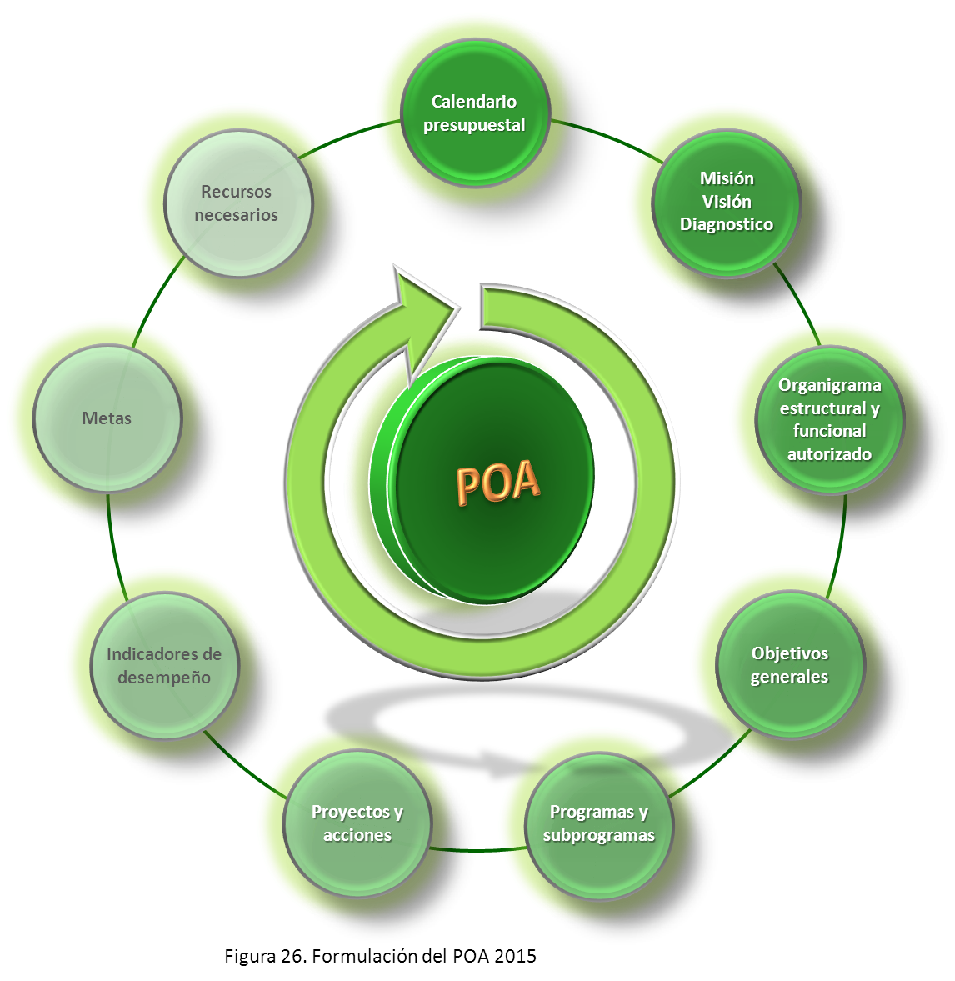

Con el POA entregado en tiempo y de acuerdo a las disposiciones de este Manual, se integrará al Anteproyecto de Presupuesto de Egresos.

En caso de incumplimiento, la Secretaría de Finanzas determinará el presupuesto de egresos correspondiente, debiendo la Unidad Responsable, antes de iniciar el ejercicio presupuestal, cumplir con la disposición de entregar su POA, para su publicación en términos de lo dispuesto en el Artículo 9, fracción VII, de la Ley Transparencia y Acceso a la Información Pública para el Estado de Oaxaca y sujetarse en su ejercicio al presupuesto definido por la Secretaría de Finanzas, para el cual no habrá ampliaciones presupuestales posteriores, siendo responsabilidad de la dependencia o entidad el logro de sus objetivos con el presupuesto definido.

Bases para la elaboración del POA.
El titular administrativo de las Unidades Responsables, debe coordinar adecuadamente a las áreas que la integran y los programas que se diseñen para estar plenamente vinculados con los ejes, objetivos, estrategias y líneas de acción del Plan Estatal de Desarrollo de Oaxaca (PED) 2011-2016; con los temas y objetivos de Gobierno; y, con lo establecido en sus respectivos Decretos de Creación.

Al realizarse la planeación operativa en cada Unidad Responsable, queda definida la contribución de ésta y sus unidades ejecutoras, al cumplimiento de la misión, visión y objetivos estratégicos del Plan Estatal de Desarrollo de Oaxaca 2011-2016.

Este esfuerzo debe complementarse, con la programación – presupuestación que ligue lo estratégico con lo operativo ya que toda intervención pública por minúscula que sea, debe enfocarse a lograr resultados que contribuyan a las metas y objetivos de cada eje de gobierno, plasmados en el PED 2011-2016.

A continuación, se presentan gráficamente las etapas del proceso de planeación, programación, presupuestación, ejercicio, control y evaluación del gasto público.

Para iniciar la planeación, programación y presupuestación del POA, es conveniente identificar los insumos requeridos, partiendo de la definición de la misión, la visión, el objetivo general y los proyectos de la UR (Unidad Responsable). Asimismo, se deberá definir el objetivo general, las actividades, los aspectos a medir y las metas de la UE (Unidad Ejecutora).

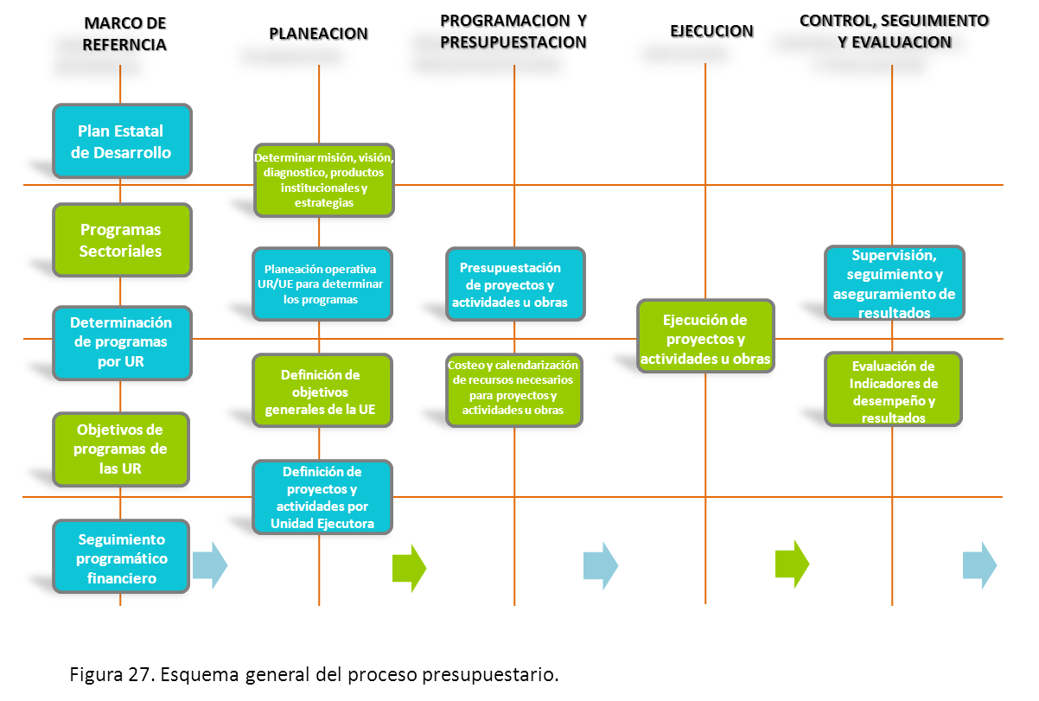

INDICADORES DE RESULTADOS Y EVALUACIÓN DEL DESEMPEÑO

Definición de Indicadores de Desempeño
A partir de los objetivos estratégicos y de los productos institucionales, el quinto paso es la definición de indicadores de desempeño a nivel de resultado y producto.

Indicadores de resultado
Los objetivos estratégicos y las prioridades de política determinan los resultados a los cuales la producción institucional contribuye.

Los resultados son los cambios esperados de corto o mediano plazo en el bienestar, comportamiento o conocimiento de los beneficiarios como consecuencia de la provisión de productos. Los resultados son parcialmente controlables, ya que para su logro inciden factores endógenos y exógenos. Responden a una hipótesis de atribución de la intervención diseñada. Es decir, parten del supuesto de que el desempeño adecuado en términos de producción institucional contribuirá significativamente en un cambio positivo en el aspecto del bienestar que busca afectar.

El siguiente ejemplo muestra la cadena de resultados o modelo lógico de un programa de asistencia técnica agrícola para ilustrar los conceptos en cuestión. Si bien se pueden lograr los productos de manera satisfactoria gracias a una adecuada ejecución, finalmente la adopción de prácticas modernas dependerá del comportamiento de los beneficiarios en su decisión individual de aplicar los conocimientos y emplear las herramientas adquiridas, lo cual contribuirá a su vez en el incremento de la productividad.

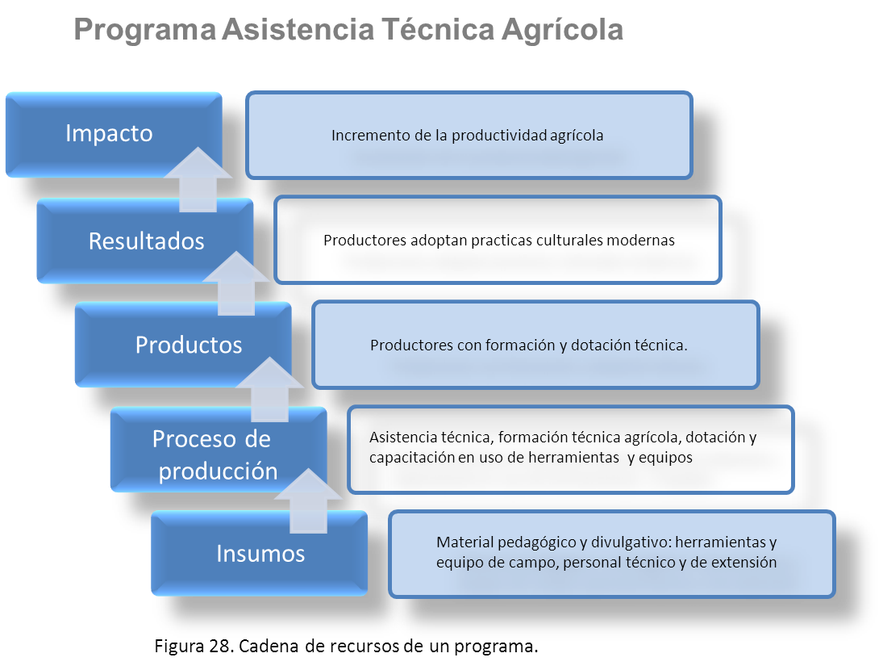

En consecuencia, los indicadores de resultado miden los efectos directos positivos generados por una intervención sobre una variable de bienestar en el corto y mediano plazo.

Indicador: Factor o variable cualitativa o cuantitativa que brinda un medio sencillo y confiable para medir los logros, para reflejar los cambios vinculados con una mediación o para ayudar a estimar el desempeño de un agente del desarrollo. 5

Dichos efectos directos logrados en la población objetivo corresponden al propósito del programa, de acuerdo a la metodología de marco lógico. Por lo tanto, los indicadores de resultado se asocian al propósito y permiten medirlo. A continuación se presenta la correspondencia de la cadena de resultados con el marco lógico.

Cabe anotar que se ha incluido el nivel de “fin” al cual contribuye el propósito, y que representa la contribución programática en el mediano o largo plazo a la solución de un problema de desarrollo o al logro de objetivos de política. Estas definiciones forman parte del desarrollo de las Matrices de Indicadores para Resultados (MIR).
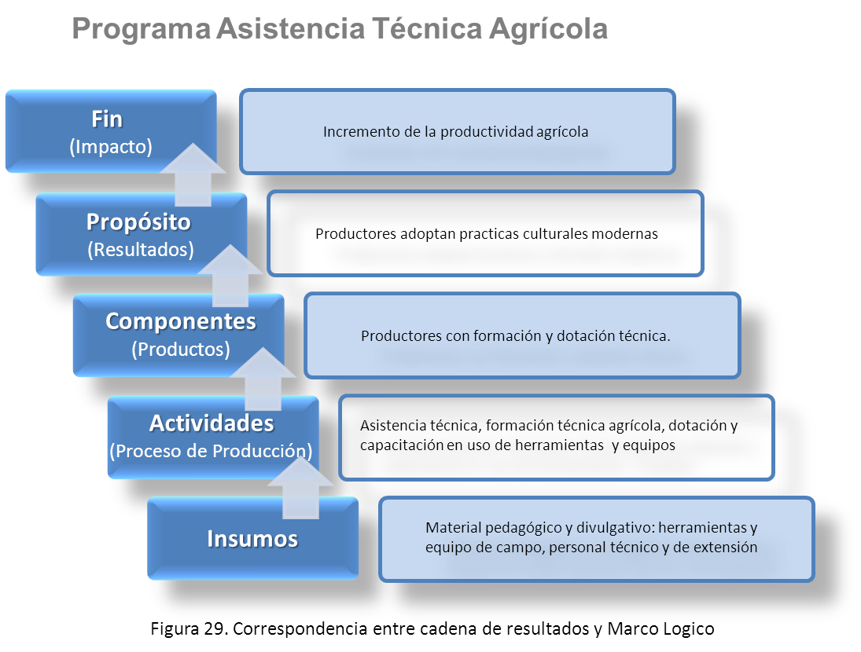

.

Retomando el ejemplo anterior, el indicador de resultado del programa de Asistencia Técnica Agrícola podría ser el porcentaje de agricultores beneficiarios que están aplicando prácticas culturales modernas.

Un atributo fundamental de los indicadores programáticos es su empleo para medir el desempeño. Esto se logra al definir metas que permitirán precisar el grado de cumplimiento o, a nivel de resultado, su contribución específica al bienestar.

Las metas identifican de manera precisa y cuantificable los resultados esperados derivados de los objetivos estratégicos y prioridades de política; son los referentes para medir los logros alcanzados como consecuencia de la ejecución del programa.

Las metas deben:
- Comunicar el nivel de desempeño deseado y permitir enfocarlo hacia la mejora
- Ser cuantificables
- Estar sustentadas en una estrategia de intervención
- Ser realistas y plausibles, pero igualmente tener un sentido de logro para la gestión
De esta forma el indicador de desempeño (una vez definidas sus metas) debe permitir responder las siguientes preguntas:
- ¿Para quién? (Beneficiarios)
- ¿Dónde? (Ubicación)
- ¿Cuánto? (Cambio esperado de variable objetivo; mesurable)
- ¿Cuándo? (Marco temporal de la intervención finito)
Indicadores de producto
Los productos corresponden a los bienes, servicios, reglas y normas generados por el programa y que contribuyen al logro de resultados. Los productos corresponden al ámbito de control de la institución, a diferencia de los resultados en donde inciden factores exógenos o fuera del control total.

Los indicadores de producto por tanto cuantifican los bienes, servicios, reglas y normas generadas o provistas.

Continuando con el ejemplo previo, un indicador de producto del programa de Asistencia Técnica Agrícola podría ser el:

Porcentaje de pequeños agricultores en el estado formados y dotados técnicamente con kits de producción.

Nótese que este indicador da un sentido del alcance y cobertura del programa, en términos relativos y absolutos (numerador).

Los indicadores de producto se asocian al nivel de componentes en el marco lógico, tal y como se evidencia en la figura 29

A continuación, y al igual que en el caso de los indicadores de resultado, se definen las metas de producción respectivas que servirán para medir y evaluar el desempeño programático y de esta forma informar la toma de decisiones presupuestales.

Por último, es importante mencionar que se han definido dos tipos de indicadores: estratégicos y de gestión.

Los indicadores de impacto y resultado son estratégicos en cuanto que miden el cumplimiento de los objetivos de política. Igualmente los indicadores de productos terminales que afectan directamente a la población o área de enfoque son considerados estratégicos.

Los indicadores de gestión corresponden al nivel de actividades del marco lógico ya que miden la gestión tendiente al logro de productos. Por esta razón aplican a los productos intermedios.
Los indicadores de gestión permitirán la medición de las siguientes dimensiones:
- Eficacia: Mide el grado de cumplimiento de los objetivos de los programas;
- Eficiencia: Mide la relación entre los productos y servicios generados respecto a los insumos o recursos utilizados;
- Economía: Mide la capacidad de gestión de los programas, a efecto de ejercer adecuadamente los recursos financieros o generarlos. Para instituciones que otorgan créditos, el indicador de economía es el adecuado y hace énfasis en la recuperación de los montos otorgados;
- Calidad: Mide los atributos, propiedades o características que deben tener los bienes y servicios que genera u ofrece la UR para satisfacer la demanda de los beneficiarios/ usuarios.
Los indicadores de gestión, se evaluarán en la dimensión de economía y calidad.

En la Figura 30 se pueden observar los indicadores y dimensiones que se pueden medir.

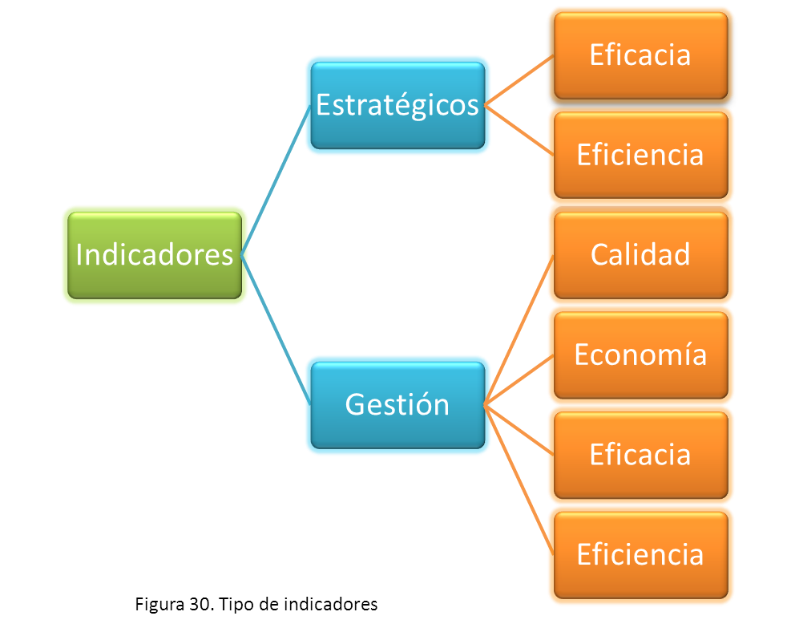

Para la programación y presupuestación, los Indicadores Estratégicos se definirán a nivel programa y subprograma de la Estructura Programática y los Indicadores de Gestión a nivel de actividades y componentes.

A través del SINPRES 2015, deben requisitarse los elementos necesarios para la definición de los indicadores de gestión para los programas, subprogramas y proyectos.

Sistema de Evaluación de Desempeño (SED)
La evaluación es la fase que cierra el círculo del proceso de planeación y lo inicia al mismo tiempo, ya que a través de ésta es posible contar con elementos que valoran el alcance y la toma de decisiones. Con ello se conoce el cumplimiento de los distintos niveles de objetivos, estrategias y políticas del Plan Estatal de Desarrollo.

Es la comparación entre el resultado obtenido y el esperado para tener los elementos para corregir, mejorar o reformular los planes o programas.

En ese sentido, la actual administración del Gobierno del Estado de Oaxaca ha venido implementando el SED, el cual se ha fortalecido con la integración de elementos básicos en los POA´s que sustentan al Presupuesto de Egresos.

Es conveniente aplicar el registro de indicadores del SED, con la finalidad de asegurar el cumplimiento de los objetivos de los POA´s y del propio Plan Estatal de Desarrollo 2011-2016, teniendo presente la agrupación según las categorías de la estructura programática.

Este sistema debe permitir a las Unidades Responsables:
- Establecer compromisos y medir la magnitud de los retos para satisfacer las necesidades de la población a la que atiende el Gobierno del Estado;
- Detectar y/o prevenir desviaciones que impidan alcanzar los objetivos;
- Generar procesos de auto-evaluación y mejores prácticas en la operación diaria;
- Evaluar el cumplimiento de sus objetivos; e,
- Informar a la comunidad sobre los resultados de la gestión gubernamental.
Para la definición de indicadores se considera la Metodología de Marco Lógico con base en la estructura programática. Siendo la Matriz de Indicadores de Resultados (MIR) un instrumento de planeación estratégica que permite la construcción ordenada de objetivos, indicadores y metas, alineados con los objetivos del Plan Estatal de Desarrollo 2011-2016, con el objeto de focalizar el análisis, seguimiento y evaluación del gasto asignado.

POLÍTICAS DEL GASTO 2015

Política Presupuestal 2015
En el contexto de la reforma al sistema presupuestario derivada del Plan Estatal de Desarrollo 2011-2016 y de la armonización contable que se lleva a cabo a nivel nacional, la política presupuestal del Estado está basada fundamentalmente en lo siguiente:

Mejora de la calidad del gasto. La administración de los recursos públicos se debe realizar atendiendo a los criterios de legalidad, eficiencia, eficacia, economía, transparencia, honradez, racionalidad, austeridad, control, rendición de cuentas y ahorro en el ejercicio del gasto público. Se deben reducir gastos en materia de servicios personales y gastos administrativos. Además de eliminar la duplicidad de programas, mejorar su diseño y buscar mayores resultados e impacto de la gestión pública en la sociedad.

Financiamiento al desarrollo. Se debe dirigir el gasto para privilegiar el desarrollo del Estado, motivando la concurrencia de recursos de distintas fuentes: federal, estatal, municipal y de las organizaciones de la sociedad civil, que permitan el financiamiento de los programas dirigidos a la sociedad.

Políticas transversales. Los recursos presupuestarios deben asignarse de tal manera que aseguren la satisfacción de los niveles esenciales de respeto a los derechos humanos, la equidad de género, la sustentabilidad y el apoyo a los pueblos indígenas.

Proyectos Plurianuales: Los compromisos plurianuales del gasto previamente autorizados, que se deriven de contratos de obra pública, adquisiciones, arrendamientos y servicios, tendrán preferencia en la asignación presupuestal, respecto de otras previsiones de gasto.

Gestión pública estatal para resultados. Las Unidades Responsables deben planear y programar su intervención pública con base en las necesidades más sentidas de la población y pretender su solución, proyectando sus metas y definiendo sus indicadores, para ello deben efectuar su planeación utilizando la Metodología del Marco Lógico.

Transparencia. Para facilitar el acceso de la información presupuestal a la sociedad, el registro presupuestal del gasto público debe realizarse en el SINPRES 2015, el cual está en continua mejora para la oportuna generación de información presupuestal, para ser puesta a disposición de la ciudadanía a través de los portales de internet de los Ejecutores de gasto.

La información presupuestal debe ser clara, asequible, oportuna, consistente, detallada y en formatos que propicien y faciliten el análisis, por parte de una diversidad de usuarios con diferentes perfiles educativos y socioeconómicos y que poseen diversas necesidades de información.

Rendición de cuentas. Los Ejecutores de gasto, deben presentar información a los órganos de control, evaluación y fiscalización estatales y federales, sobre el ejercicio y destino del gasto, congruente con la información presupuestal y contable de la cuenta pública, por lo que deben utilizar el sistema electrónico de registro presupuestal SINPRES 2015.

Armonización Contable. Es obligatorio el uso de los catálogos presupuestales publicados en el SINPRES 2015, los cuales dan cumplimiento a la Ley General de Contabilidad Gubernamental y a los acuerdos emitidos por el Consejo Nacional de Armonización Contable (CONAC).

Políticas específicas por capítulo de gasto.
Las políticas específicas de observancia general por parte de las Unidades Responsables son las siguientes:
- Servicios Personales. Capítulo 1000
- Los servicios personales deben registrarse en el Capítulo 1000 Servicios Personales y en el identificador de partida A, de acuerdo a las partidas y conceptos detallados en el Catálogo y Glosario del Clasificador por Tipo y Objeto del Gasto.

- No se deben presupuestar plazas de nueva creación, ni establecer compromisos que no cuenten con la cobertura presupuestal previamente autorizada por la Secretaria de Finanzas.

- Las solicitudes de incremento de personal que se consideren estrictamente indispensables conforme a las estrategias del Plan Estatal de Desarrollo (PED) 2011-2016, se deben someter a consideración de la Secretaría de Administración, la cual analizará y evaluará los casos de excepción a lo dispuesto en el numeral anterior. Una vez analizada la petición, la Secretaría de Administración comunicará el costo del personal a la Secretaría de Finanzas que con base en la disponibilidad financiera del Estado, emitirá por escrito la autorización o negativa a lo solicitado.

- Para la presupuestación de los servicios personales y como resultado de la compactación de las estructuras organizacionales, únicamente se incluirán las estructuras derivadas de dicha compactación.

- La Secretaría de Administración debe presupuestar las prestaciones en especie que se otorgan al personal, conforme a los convenios vigentes suscritos con los sindicatos. De igual manera, debe costear las previsiones para la revisión salarial.

- La presupuestación de remuneraciones por horas extraordinarias, la deben hacer únicamente las Unidades Responsables que por la naturaleza de sus funciones lo requieran, siempre y cuando, en el año inmediato anterior hubieren tenido autorizada esta partida presupuestal. Asimismo, deben proponer y poner en práctica mecanismos de trabajo tendientes a reducir al mínimo indispensable las asignaciones en este concepto.

- Las solicitudes de contratación por honorarios se deben presentar a la Secretaría de Administración, siempre que no impliquen duplicidad de funciones respecto de las realizadas por personal de estructura. Una vez analizada la petición, la Secretaría de Administración comunicará el costo del personal a la Secretaría de Finanzas que con base en la disponibilidad financiera del Estado, emitirá por escrito la autorización o negativa a lo solicitado.

- Las aportaciones de Seguridad Social, deben presupuestarse en los casos que corresponda.

- El cálculo de las erogaciones para el pago de personal de estructura se realizará conforme al dictamen autorizado para cada plaza, tomando en cuenta que el personal de Mandos Medios y Superiores no podrá percibir un sueldo igual o superior al del Titular del Ejecutivo.

- La Secretaría de Administración, debe presentar a la Secretaría de Finanzas, a más tardar el día 13 de octubre de 2014, la información detallada y calendarizada del concepto de Servicios Personales e Impuesto Sobre Nómina de las Unidades Responsables que regula, adjuntando la información necesaria para su análisis y validación.

- La Secretaria de Administración debe entregar a las Unidades Responsables que regula, a más tardar el día 8 de octubre de 2014 el presupuesto asignado a nivel clave presupuestaria.

Las Unidades Responsables deben incorporar en su Programa Operativo Anual, clasificado por actividad/obra, el costo de las partidas de servicios personales conforme a la plantilla de personal autorizada e importes determinados y validados por la Secretaría de Administración, representándolo a la Secretaría de Finanzas, a más tardar el día 10 de octubre de 2014.
- Materiales y Suministros. Capítulo 2000
- El costeo de materiales y suministros se debe registrar en el Capítulo 2000 Materiales y Suministros y en el identificador de partida B, de acuerdo a las partidas y conceptos detallados en el Catálogo y Glosario del Clasificador por Tipo y Objeto del Gasto.

- Las adquisiciones comprendidas en este capítulo de gasto se deben sujetar a criterios de calidad y menor precio. Asimismo, la estimación de los recursos debe sustentarse en una política de optimización y depuración del total de inventarios.

- La presupuestación de materiales y suministros se debe realizar a precios corrientes o de mercado, utilizando las cédulas básicas y general de costeo según corresponda, identificando las partidas y montos.

- Los consumibles de equipo de cómputo se deben presupuestar con base en el número de máquinas en operación, considerando el reciclaje o recarga del material susceptible de hacerlo, con el fin de reducir costos.

- El material para talleres se debe presupuestar únicamente por las Unidades Responsables que comprueben fehacientemente su requerimiento.

- Los combustibles, lubricantes y aditivos para el parque vehicular activo, se deben presupuestar mensualmente atendiendo al número de cilindros, tipo de combustible que consume y uso que se dará a cada unidad, conforme a los siguientes parámetros:
PARÁMETROS DE CONSUMO MENSUAL MÁXIMO DE COMBUSTIBLE POR VEHÍCULO
Número de Cilindros | Tipo de uso
 | Administrativo | Operativo | De Seguridad y vigilancia
 | Litros | Litros | Litros
2 | 20 | 40 | 90
4 | 160 | 240 | 600
6 | 240 | 360 | 900
8 | 320 | 480 | 1200
AERONAVES | 800 | 1200 | 2000
Figura 31. Consumo mensual máximo de combustible

COSTO POR LITRO PARA COSTEO DE COMBUSTIBLE
Tipo de combustible | Costo por litro
Gasolina Premium | 13.89
Gasolina Magna | 13.13
Diesel | 13.72
Gas Natural | 14.29
Turbosina | 14.09

Figura 32. Costo por litro de combustible.

- La asignación de recursos para combustibles se debe solicitar en base a la plantilla vehicular actualizada.

- Las partidas de vestuario administrativo y de campo; vestuario para seguridad pública; prendas de protección administrativa y de campo; prendas de protección para seguridad pública; blancos y telas, se deben presupuestar exclusivamente para el personal que autorice la Secretaría de Administración, por la naturaleza de las funciones de cada Unidad Responsable y por convenios establecidos.
- Servicios Generales. Capítulo 3000
- Los servicios se deben presupuestar en el Capítulo 3000 Servicios Generales y en el identificador de partida C, de acuerdo a las partidas y conceptos detallados en el Catálogo y Glosario del Clasificador por Tipo y Objeto del Gasto.

- El costeo de las partidas presupuestarias de servicios de energía eléctrica, teléfono, agua potable, telecomunicaciones, internet, arrendamiento de inmuebles y muebles, se debe hacer tomando como base los contratos vigentes autorizados por la Secretaría de Administración, determinando como importe mensual, el promedio histórico de gasto del primer semestre del ejercicio 2014. Para el caso de arrendamiento de equipo de comunicación, no se autorizarán nuevas contrataciones a excepción de las Unidades Responsables relacionadas con la seguridad pública y la investigación de delitos.

- El servicio de teléfono celular se debe presupuestar exclusivamente para Secretarios, Procurador General de Justicia, Directores Generales, Subsecretarios, Subprocuradores y Directores de Área, así como para aquellos servidores públicos que por la naturaleza de sus funciones les haya sido autorizado, de acuerdo a las cuotas mensuales que se muestran en la siguiente tabla.
CUOTAS MENSUALES AUTORIZADAS PARA USO DE CELULAR
Cargo | Monto máximo mensual
Secretario | 2,000.00
Procurador General | 2,000.00
Director General | 2,000.00
Subsecretario | 1,500.00
Subprocurador | 1,500.00
Director de Área | 1,300.00
Titular del Área Administrativa | 1,300.00
Otros Servidores Públicos autorizados  por Secretaría de Administración | 700.00
Figura 33. Cuota mensual autorizada para uso de celular
- Como medida de racionalidad y austeridad de gasto, no deben considerarse nuevos arrendamientos de edificios. Tratándose de los arrendamientos vigentes, no deben considerarse incrementos respecto de las rentas convenidas en el ejercicio 2014.

- La presupuestación de primas de seguros, fianzas, tenencia y derechos vehiculares, se hará conforme a la plantilla de activos registrada en el control patrimonial de la Secretaría de Administración.

- La presupuestación de los servicios de vigilancia, deberá realizarse con base en el número de elementos activos por elemento, con arma, sin arma y oficialidad.
TABULADOR DE SERVICIOS DE VIGILANCIA
No. | Tipo de contratación | No. de salarios mínimos | Salario mínimo | Total | Impuesto para el desarrollo social 12% | Costo mensual neto
1 | ELEMENTO DE VIGILANCIA ADMINISTRATIVA SIN ARMA POR 12 HORAS | 144 | 63.77 | 9,182.88 | 1,101.95 | 10,284.83
2 | ELEMENTO DE SEGURIDAD Y VIGILANCIA SIN ARMA POR 12 HORAS | 165 | 63.77 | 10,522.05 | 1,262.65 | 11,784.70
3 | ELEMENTO DE SEGURIDAD Y VIGILANCIA CON ARMA POR 12 HORAS | 176 | 63.77 | 11,223.52 | 1,346.82 | 12,570.34
4 | ELEMENTO DE OFICIALIDAD CON ARMA 12 HORAS | 193 | 63.77 | 12,307.61 | 1,476.91 | 13,784.52
5 | ELEMENTO DE ESCOLTA DE 12 X 12 CON ARMA | 231 | 63.77 | 14,730.87 | 1,767.70 | 16,498.57
6 | ELEMENTO 24 X 24 SIN ARMA (A) | 88.65 | 63.77 | 5,653.21 | 0.00 | 5,653.21
7 | ELEMENTO 24 X 24 SIN ARMA (B) | 95.13 | 63.77 | 6,066.44 | 0.00 | 6,066.44
8 | ELEMENTO 24 X 24 SIN ARMA (C) | 106.75 | 63.77 | 6,807.44 | 0.00 | 6,807.44
9 | CÁMARA | 17.73 | 63.77 | 1,130.64 | 0.00 | 1,130.64
Figura 34. Tabulador de servicios de vigilancia
- La presupuestación de mantenimiento y reparación de equipo de transporte, de maquinaria, de comunicación, etc., se determinará sólo para aquellos bienes que sean propiedad del Gobierno del Estado o estén bajo contratos de comodato autorizados por la Secretaría de Administración, tomando en consideración el costo beneficio de dichos mantenimientos, debiendo reducir este concepto mediante acciones de austeridad.

- Los gastos de promoción y difusión institucional se deben presupuestar tomando en consideración prioritariamente los medios de difusión con que cuenta el Gobierno del Estado y serán autorizados sólo los estrictamente relacionados con las funciones específicas de la Unidad Responsable de que se trate.

- Para el servicio de pasajes aéreos y transporte terrestre, únicamente se deberán autorizar servicios con tarifas económicas.

- Los gastos para congresos, reuniones, convenciones, exposiciones, espectáculos culturales, gastos ceremoniales, gastos de orden social, fomento cultural, fomento deportivo y fomento de actividades cívicas, se deben presupuestar para eventos de carácter institucional, especificando el tipo de evento, su justificación, memoria de cálculo precisa y período de realización, sujetándose a los criterios de austeridad y de ahorro del gasto.

- La partida de Ayudas Diversas solo podrá ser presupuestada por las Unidades Responsables atendiendo a la naturaleza de sus funciones, previa autorización de la Secretaría de Finanzas.

- En general, todos los servicios que requiera la Unidad Responsable deberán preverse dentro del techo financiero establecido por la Secretaría de Finanzas. En los casos en que por negligencia, o por cualquier causa no se consideren dentro de la presupuestación del Programa Operativo Anual y exista la obligación de pago, lo harán durante el ejercicio con cargo al presupuesto aprobado a la Unidad Responsable.

- Transferencias, Asignaciones, Subsidios y Otras Ayudas. Capítulo 4000
El costeo de Transferencias, Asignaciones, Subsidios y Otras Ayudas se debe hacer en el capítulo 4000, de acuerdo a las partidas y conceptos detallados en el Catálogo y Glosario del Clasificador por Tipo y Objeto del Gasto.
- Los organismos públicos descentralizados, fideicomisos y empresas de participación estatal, costearán las partidas incluidas en este capítulo observando las mismas políticas del gasto establecidas para los capítulos de: Servicios Personales, Materiales y Suministros y Servicios Generales.

- Las Entidades Educativas del Nivel Medio Superior y Superior, deben ajustar sus requerimientos de servicios personales y gastos de operación, a los techos financieros que les comunique la Secretaría de Finanzas. Cualquier requerimiento de personal, deberán presentarlo para su aprobación a la Secretaría de Administración, debidamente justificado y validado por los órganos colegiados facultados. Una vez aprobado, se someterá a la autorización de la Secretaría de Finanzas, la cual de acuerdo a la disponibilidad financiera otorgará, en su caso, la cobertura a las asignaciones presupuestales correspondientes. La contratación del personal se deberá realizar hasta que se compruebe ante las instancias normativas, que existen las asignaciones presupuestales de conformidad con los ordenamientos legales aplicables.

- El Instituto Estatal de Educación Pública de Oaxaca, el Instituto Estatal de Educación para Adultos, los Servicios de Salud de Oaxaca y la Secretaría de Salud deben ajustar sus requerimientos de personal y gastos operativos a los techos financieros comunicados por la Secretaría de Finanzas, los cuales serán congruentes con los definidos por el Gobierno Federal.

- En el costeo de ayudas sociales y subvenciones, se debe identificar el destino de los recursos, beneficiarios y propósito de los apoyos que se programen, así como al cumplimiento de las metas que para tales efectos se establezcan. Adicionalmente, las Unidades Responsables deben cumplir con la publicación en internet de los datos de identificación de los beneficiarios y los montos pagados por concepto de ayudas y subsidios, de conformidad con la Ley General de Contabilidad Gubernamental.

- Las partidas previstas para pensiones y jubilaciones sólo serán costeadas por las Secretarías de Administración y Finanzas.
- Bienes Muebles, Inmuebles e Intangibles. Capítulo 5000
- Las asignaciones destinadas a la adquisición de toda clase de bienes muebles, inmuebles e intangibles requeridos en el desempeño de las actividades de las Unidades Responsables se deben presupuestar en el Capítulo 5000, de acuerdo a las partidas y conceptos detallados en el Catálogo y Glosario del Clasificador por Tipo y Objeto del Gasto.

- Solo se deberá costear la adquisición de nuevos bienes por: baja de bienes equivalentes; aprobación de proyectos de innovación que impliquen desarrollo con nuevas tecnologías; o, asignación de nuevos programas que impliquen una mayor infraestructura y equipamiento. No se deberán considerar bienes suntuarios o de lujo.

- La presupuestación de las partidas incluidas en el Capítulo 5000, la podrá hacer la Unidad Responsable, siempre que el techo financiero que establezca la Secretaría de Finanzas y sus demás necesidades lo permitan.

- No se autorizará la compra de vehículos nuevos para uso administrativo. El concepto 5400 Vehículos y Equipo de Transporte, solo deben presupuestarlo las Unidades Responsables que cuenten con la autorización previa de la Secretaría de Finanzas.
- Inversión Pública. Capítulo 6000
- Las asignaciones destinadas a obras por contrato y proyectos productivos y acciones de fomento, se deben presupuestar en el capítulo 6000 Inversión Pública, de acuerdo a las partidas y conceptos detallados en el Catálogo y Glosario del Clasificador por Tipo y Objeto del Gasto.

- Los proyectos de construcción de obra pública, proyectos productivos y acciones de fomento, deben estar enfocados a cumplir con las líneas estratégicas de acción contenidas en el Plan Estatal de Desarrollo 2011-2016. Deben incluir en los capítulos que corresponda, el equipamiento y los insumos necesarios para su funcionamiento y contener en su expediente, los estudios de pre-factibilidad requeridos por la Secretaría de Finanzas, ya sea en cualquiera de los siguientes conceptos:
6100 Obra Pública en Bienes de Dominio Público
6200 Obra Pública en Bienes Propios
6300 Proyectos Productivos y Acciones de Fomento
- Los proyectos de construcción de obra pública, proyectos productivos y acciones de fomento, deben ser elaborados, costeados y priorizados por cada Unidad Responsable y presentados a la Secretaría de Finanzas, para su validación, autorización e inclusión en el banco de proyectos en el plazo y con los requisitos establecidos por la Subsecretaría de Planeación Programación y Presupuesto.

- Para la presupuestación de los proyectos del Capítulo de Inversión Pública, las Unidades Responsables deben sujetarse a las normas técnicas, de calidad, techos presupuestales y disponibilidad financiera establecidos por la Secretaría de Finanzas.

- Se pueden incluir proyectos de construcción de obra pública que afecten ejercicios presupuestales subsecuentes, cumpliendo con el registro de los compromisos de pago del ejercicio vigente y las previsiones de los ejercicios siguientes, de conformidad con la Ley Estatal de Presupuesto y Responsabilidad Hacendaria.
- Inversiones Financieras y Otras Provisiones. Capítulo 7000
- En este capítulo se deben presupuestar las erogaciones que realiza el Estado en la adquisición de acciones, bonos y otros títulos y valores. Se incluyen las aportaciones de capital a las entidades públicas; así como las erogaciones contingentes e imprevistas para el cumplimiento de obligaciones del Gobierno Estatal.

La inversión financiera la cuantificará de manera centralizada la Secretaría de Finanzas y corresponderá a las asignaciones destinadas en forma directa a la adquisición de cualquier tipo de valores crediticios, emitidos por instituciones públicas federales, estatales y municipales; sociedades anónimas o corporaciones privadas, tanto nacionales como extranjeras, autorizadas para emitirlos.
- Participaciones y Aportaciones. Capítulo 8000
- En este capítulo se deben presupuestar los recursos que correspondan a las participaciones y aportaciones provenientes de la Ley de Coordinación Fiscal.

- La cuantificación de este capítulo se hará de manera centralizada por parte de la Secretaría de Finanzas, considerando los parámetros establecidos por el Gobierno Federal.
- Deuda Pública. Capítulo 9000
- Se deben cuantificar todos los contratos vigentes relacionados con la deuda directa contratada por el Gobierno del Estado, para proyectos de inversión, considerando la amortización del principal, así como los servicios de la deuda, correspondientes al ejercicio fiscal 2015.

- La cuantificación de este capítulo se hará de manera centralizada por parte de la Secretaría de Finanzas.

DISPOSICIONES PARA EL PODER LEGISLATIVO, PODER JUDICIAL Y ÓRGANOS AUTÓNOMOS
- En cumplimiento a lo dispuesto en la reforma Constitucional aprobada el 6 de abril del 2011 por el Congreso del Estado y publicada en el Periódico Oficial del Estado el 15 de abril del mismo año. El Poder Legislativo, el Poder Judicial y los Órganos Autónomos, elaborarán su Programa Operativo Anual (POA), con pleno respeto a su autonomía presupuestal.

- El Poder Judicial presupuestará su gasto en el capítulo 4000 Transferencias, Asignaciones, Subsidios y Otras Ayudas, conforme al clasificador por objeto del gasto de acuerdo con las disposiciones emitidas a nivel nacional por el Consejo Nacional de Armonización Contable (CONAC), publicadas en la Segunda Sección del Diario Oficial de la Federación de fecha 19 de noviembre de 2010.

- Las previsiones de gasto requeridas por el Poder Legislativo y Órganos Autónomos, para el ejercicio fiscal 2015, deberán ajustarse al techo financiero comunicado por la Secretaría de Finanzas.

- Los Poderes Legislativo y Órganos Autónomos presupuestarán su gasto en el capítulo 4000 Transferencias, Asignaciones, Subsidios y Otras Ayudas, conforme al clasificador por objeto del gasto de acuerdo con las disposiciones emitidas a nivel nacional por el Consejo Nacional de Armonización Contable (CONAC), publicadas en la Segunda Sección del Diario Oficial de la Federación de fecha 19 de noviembre de 2010 debiendo presentar su Programa Operativo Anual (POA) de conformidad con los lineamientos establecidos en el presente Manual.

- El Poder Legislativo y Órganos Autónomos a fin de incorporar su POA al Anteproyecto de Presupuesto de Egresos que se someterá al Congreso Local, deberán registrarlo y entregarlo, a la Secretaría de Finanzas, a más tardar el día 10 de octubre de 2014.

- La presentación de su POA, deberá hacerse en el SINPRES 2015, que es el sistema informático en el que las Unidades Responsables del Poder Ejecutivo capturarán su Programa Operativo Anual 2015.

GLOSARIO
ACTIVIDAD: Conjunto de tareas que ayudan a generar los productos o servicios de un proceso o proyecto. Acción o conjunto de acciones públicas concretas y necesarias, que coadyuven al cumplimiento de objetivos de los programas, expresadas en forma clara y sustantiva. Conjunto de acciones a realizar por la dependencia o entidad.

ADMINISTRACIÓN PÚBLICA (SECTOR PÚBLICO, SECTOR GUBERNAMENTAL): Conjunto de funciones desempeñadas por órganos del Estado y Municipios, cuya finalidad es satisfacer las necesidades de la población en cuanto a la provisión de servicios públicos. Conjunto ordenado y sistematizado de instituciones gubernamentales que implican políticas, normas, técnicas, sistemas y procedimientos a través de los cuales se racionalizan los recursos para producir bienes y servicios que demanda la sociedad en cumplimiento de las atribuciones que las constituciones federal y estatales confieren al gobierno federal, estatal y municipal.

AHORRO: Son los remanentes de recursos del presupuesto modificado una vez que se hayan cumplido las metas.

ANTEPROYECTO DE PRESUPUESTO DE EGRESOS: Integración anual que realiza la Secretaría de Finanzas de los gastos estimados para el desarrollo de los programas institucionales a cargo de las Unidades Responsables. Para el cual se deben observar las normas, lineamientos y políticas de gasto que fijen las instituciones normativas.

ASIGNACIÓN PRESUPUESTAL: Importe destinado a cubrir las erogaciones previstas en programas, subprogramas, proyectos, obras o actividades, necesarias para el logro de los objetivos y metas programadas.

BIENES DE CAPITAL (BIENES MUEBLES E INMUEBLES): Son aquellos que no se destinan al consumo, sino a un proceso productivo, en forma auxiliar o directamente para incrementar el patrimonio material o financiero (Capital). Son los activos destinados a producir otros activos.

CALENDARIO DE METAS: Instrumento de programación y presupuestación a través del cual se establecen fechas y periodos del avance físico, en los que deben cumplirse las metas programadas por las dependencias y entidades.

CALENDARIZACIÓN PRESUPUESTARIA: Es la asignación mensual en la que se dividen los montos totales contenidos en el Presupuesto de Egresos.

CATÁLOGO DE UNIDADES DE MEDIDA: Instrumento técnico que contiene la identificación y tipificación uniforme de las unidades de medida más representativas, las cuales permiten el registro, control y seguimiento de las metas.

CATÁLOGO DE OBJETO DEL GASTO: Clasificador de los bienes y servicios que las Unidades Responsables adquieren para la ejecución de los programas y el cumplimiento de objetivos.

CATEGORÍAS PROGRAMÁTICAS: Niveles de agrupación que clasifican en forma homogénea los proyectos y actividades que lleva a cabo para la producción y la prestación de bienes y servicios.

CICLO PRESUPUESTARIO: Conjunto de fases o etapas (Elaboración, discusión, aprobación, ejecución, control y evaluación) por las que transita el Presupuesto de Egresos.

CLASIFICACIÓN ADMINISTRATIVA: Forma de presentación del presupuesto que tiene por objeto facilitar su manejo y control administrativo a través de la presentación de los gastos conforme a cada una de las dependencias y entidades de la administración pública estatal.

CLASIFICACIÓN POR TIPO DEL GASTO: Relaciona las transacciones públicas que generan gastos con los grandes agregados de la clasificación económica presentándolos en Corriente, de Capital y Amortización de la deuda y disminución de pasivos.

CLASIFICACIÓN POR OBJETO DEL GASTO: Listado ordenado, homogéneo y coherente que permite identificar los bienes y servicios que el Gobierno demanda para desarrollar los programas, agrupándolo en capítulos, conceptos y partidas.

CONTABILIDAD GUBERNAMENTAL: Técnica destinada a captar, clasificar, registrar, resumir, comunicar e interpretar la actividad económica, financiera, administrativa, patrimonial y presupuestaria del Estado. Registro sistematizado de operaciones derivadas de recursos financieros asignados a dependencias y entidades de la administración pública estatal. Se orienta a la obtención e interpretación de los resultados y sus respectivos estados financieros que muestran la situación patrimonial de la administración pública estatal.

CONTROL PRESUPUESTARIO: Etapa del proceso presupuestario que consiste en el registro de operaciones realizadas durante el ejercicio presupuestal, a fin de verificar y valorar los programas emprendidos y apreciar su cumplimiento a fin de identificar desviaciones y determinar acciones correctivas. Es un conjunto de procedimientos administrativos mediante los cuales se vigila la autorización, tramitación, aplicación de recursos humanos, materiales y financieros integrantes del gasto del sector público estatal en el desempeño de sus funciones.

CUENTA PÚBLICA: Es el documento de carácter evaluatorio que contiene información contable, financiera, presupuestal, programática y económica relativa a la gestión anual del Gobierno, con fundamento en la Ley de Fiscalización Superior del Estado de Oaxaca.

DECRETO APROBATORIO DEL PRESUPUESTO DE EGRESOS: Documento aprobado por el Congreso del Estado que contiene el presupuesto que ejercerá el Estado durante el ejercicio fiscal correspondiente, así como la información en forma sistemática, ordenada, consolidada y desagregada del gasto público, de los objetivos propuestos y de los programas a ejecutar por las dependencias y entidades de la Administración Pública Estatal.

DEPENDENCIA: Ente público subordinado en forma directa al Titular del Poder Ejecutivo Estatal, que apoya a éste en el ejercicio de sus atribuciones y en el despacho de los asuntos del orden administrativo que tiene encomendados, de conformidad con la Ley Orgánica de la Administración Pública Estatal.

DEUDA PÚBLICA: Suma de las obligaciones insolutas del sector público, derivadas de la celebración de empréstitos, internos y externos, sobre el crédito del Estado.

EFICACIA: Capacidad de lograr los programas, objetivos de desarrollo y metas programados con los recursos asignados en el tiempo preestablecido.

EFICIENCIA: Cumplimiento de los objetivos y metas programados con el mínimo de recursos asignados y en el menor tiempo posible, logrando la óptima utilización de los mismos. Capacidad de una dependencia o entidad de optimizar el uso de los recursos disponibles en el cumplimiento de los distintos niveles de objetivos y de las metas previstos, siendo válido el principio administrativo de hacer más con menos.

EJECUCIÓN DEL GASTO: Fase del proceso presupuestario que se inicia una vez aprobado el presupuesto. Consiste en la aplicación de los recursos humanos, materiales y financieros, mediante la utilización de una serie de técnicas y procedimientos administrativos, contables, de productividad, de control y de manejo financiero para la realización de acciones, proyectos, metas y objetivos determinados para el Sector Público en los planes y programas de corto y mediano plazo.

ESTRUCTURA PROGRAMÁTICA: Expresión de los diferentes niveles de actividad gubernamental que se estructuran en función de los objetivos y metas institucionales, de acuerdo con el plan de desarrollo y las atribuciones asignadas por ley.

EVALUACIÓN: Revisión detallada y sistemática de un plan, programa, proyecto de un organismo, en su totalidad o parcialmente, con el fin de medir de forma objetiva el cumplimiento de los distintos niveles de objetivos (Diseño, procesos, productos, resultados e impactos) obtenidos con respecto a los planeados; siguiendo para esta revisión criterios preestablecidos sobre niveles de eficacia, eficiencia, productividad, calidad y congruencia, entre otros.

FIDEICOMISO: Operación bancaria prevista en el artículo 346 de la Ley General de Títulos y Operaciones de Crédito, por medio de la cual un fideicomitente genera un fondo de crédito que es administrado por una institución bancaria de crédito denominada en este caso fiduciaria, siendo los productos del fideicomiso para el beneficiario o fideicomisario.

FINANCIAMIENTO: Recursos financieros que el Gobierno obtiene para cubrir un déficit presupuestal. El financiamiento se contrata para obtener créditos, empréstitos y otras obligaciones derivadas de la suscripción o emisión de títulos de crédito o cualquier otro documento pagadero a plazo.

FINANZAS PÚBLICAS: Rama de la economía que se ocupa de la elaboración y sistematización de los principios directivos o la selección de los ingresos públicos, así como de los principios de la distribución del gasto público y las condiciones de su aplicación.

GASTO CORRIENTE: Conjunto de erogaciones que no tienen como contrapartida la creación de activos, sino que constituyen un acto de consumo; se refiere a los gastos en recursos humanos y de compra de bienes y servicios, necesarios para la administración y operación institucional.

GASTO DE CAPITAL: Es el total de las asignaciones destinadas a la creación de bienes de capital y conservación de los ya existentes, a la adquisición de bienes inmuebles y valores, así como de los recursos transferidos a otros sectores para los mismos fines que contribuyen a acrecentar y preservar los activos, patrimoniales o financieros. Comprende también las erogaciones destinadas a cubrir la amortización de la deuda derivada de la contratación de crédito o financiamientos al Gobierno, por instituciones nacionales o extranjeras.

GASTO DE OPERACIÓN: Asignaciones destinadas a los capítulos de servicios personales, materiales, suministros y servicios generales, indispensables para la operación y mantenimiento del servicio que se presta.

INDICADOR: Es una especificación utilizada para medir el cumplimiento de los distintos niveles de objetivos de un programa, proyecto o actividad. Puede clasificarse en indicadores estratégicos y de gestión.

INDICADOR DE GESTIÓN: Proporciona información sobre las funciones y procesos clave con los que opera la Unidad Responsable. Mediante su consulta es factible detectar desviaciones que impidan en último término el cumplimiento de los objetivos estratégicos.

INDICADOR ESTRATÉGICO: Especificación cualitativa y/o cuantitativa que permite medir los aspectos relevantes de los objetivos superiores de un programa o proyecto sobre los cuales se lleva a cabo la evaluación. Sirve para valorar el grado de cumplimiento de los objetivos estratégicos planteados, en términos de impacto y resultados, para coadyuvar a la toma de decisiones y corregir o fortalecer las estrategias y la orientación de los recursos.

INSTITUCIÓN: Término genérico con el que se identifica a cualquier dependencia, entidad o institución del Estado que tenga o administre un patrimonio o presupuesto formado con recursos o bienes estatales.

MANUAL DE PLANEACIÓN, PROGRAMACIÓN Y PRESUPUESTACIÓN. Documento básico para la formulación e integración del anteproyecto del presupuesto de egresos, a través de formatos, instructivos e indicaciones técnicas para su llenado, a fin de facilitar el análisis y procesamiento computarizado de las asignaciones presupuestales e incluye las directrices expedidas por la Secretaría de Finanzas a las dependencias y entidades, sobre aspectos específicos inherentes a la asignación del gasto con enfoque programático.

MARCO JURÍDICO: Conjunto de disposiciones, leyes, reglamentos y acuerdos a los que deben apegarse las dependencia y entidades en el ejercicio de las funciones que tienen encomendadas.

META: Es la expresión concreta y cuantificable de los logros que se plantean alcanzar en periodo de tiempo determinado con relación a los distintos niveles de objetivos, previamente definidos. Para su determinación es imprescindible conocer que se quiere medir. Sus componentes esenciales son: la descripción, la unidad de medida, la cantidad y el tiempo.

MUNICIPIO: División administrativa básica menor regida por un ayuntamiento. Es la unidad básica de gobierno, depende de una entidad federativa o estado y se encuentra constituido por tres elementos: población, territorio y gobierno. Se refiere a autoridades tales como Ayuntamientos, Consejos Municipales o Administraciones Municipales designados por la Legislatura del Estado.

OBJETIVO ESPECÍFICO: Propósito que con respecto al general se diferencia por su nivel de detalle y complementariedad. La característica principal de éste es que se debe permitir cuantificar para poder expresarse en metas. En términos de Marco Lógico, corresponde a la palabra Propósito. Contribuye al logro de un objetivo de mayor nivel, denominado Fin.

OBJETIVO ESTRATÉGICO: En términos de Marco Lógico, es el Fin del programa o proyecto, vinculado básicamente a los objetivos del desarrollo social y económico, entre otros. Son los resultados a alcanzar en las dependencias y entidades, los impactos a lograr en la sociedad para dar solución a sus focos de atención y dar cumplimiento a su propósito institucional. Responde a la pregunta ¿Para qué? Deben ser congruentes con los objetivos y estrategias del Plan Estatal de Desarrollo Sustentable, las prioridades de gobierno y las políticas de Estado. Asimismo, con los programas que de estos se deriven.

ÓRGANO AUTÓNOMO: Ente público dotado de personalidad jurídica y patrimonio propio, creado por disposición Constitucional con el objeto de que su actuación sea con independencia, imparcialidad y objetividad. Para efectos presupuestales y contables como ejecutor del gasto, está obligado a cumplir con las leyes y normatividad vigentes en la materia.

Para fines de presentación, su información presupuestal y contable se incluye en el Sector Central.

ORGANISMO PÚBLICO DESCENTRALIZADO: Entidad creada por ley o decreto, con personalidad jurídica y patrimonio propio, cualquiera que sea la denominación que adopte, siempre que no sean sociedades o asociaciones y su objeto preponderante sea la prestación de un servicio público o social; la explotación de bienes o recursos propiedad del Estado; la investigación científica; la difusión de la cultura; la impartición de la educación; o, la obtención o aplicación de recursos para fines de asistencia o seguridad social.

ÓRGANO DESCONCENTRADO: Organismo creado por ley o decreto, al que se le otorgan facultades de decisión limitada, con cierta autonomía técnica y funcional, existiendo invariablemente un nexo de jerarquía con la dependencia a la cual está subordinado presupuestal y patrimonialmente. Carece de personalidad jurídica propia y está sujeto a los sistemas de control y actuación que regulan a la dependencia de la cual depende.

PARTIDA PRESUPUESTARIA: Elemento presupuestario en que se subdividen los conceptos y que clasifica a las erogaciones de acuerdo con el objeto específico del gasto.

PED: Plan Estatal de Desarrollo 2011-2016 del Estado de Oaxaca.

PERSONAS BENEFICIADAS: Número de personas que reciben el beneficio de un programa, proyecto u acción de gobierno.

PLANEACIÓN: Proceso racional organizado mediante el cual se establecen directrices, se definen estrategias y se seleccionan alternativas y cursos de acción, en función de objetivos y metas generales, económicas, sociales y políticas; tomando en consideración la disponibilidad de recursos reales y potenciales, lo que permite establecer un marco de referencia necesario para concretar planes, programas, proyectos y acciones específicas a realizar en el tiempo y en el espacio definidos.

POLÍTICA DE GASTO: Directrices y lineamientos para determinar y regular la asignación, el uso y la aplicación de los recursos físicos, humanos y financieros de las Unidades Responsables.

PRESUPUESTACIÓN: Es la acción encaminada a estimar y a cuantificar monetariamente los recursos humanos y materiales necesarios para cumplir con proyectos y acciones en un determinado período. Comprende las tareas de formulación, discusión, aprobación, ejecución y control.

PRESUPUESTO APROBADO: Asignación financiera original con la que se inicia el ejercicio presupuestal, misma que es comunicada por la Secretaría de Finanzas a las Unidades Responsables, con base en el Decreto de Presupuesto de Egresos.

PRESUPUESTO DE EGRESOS DEL GOBIERNO DEL ESTADO: Documento jurídico aprobado por el Congreso del Estado a iniciativa del C. Gobernador, en el cual se consigna el gasto público de acuerdo con su naturaleza y cuantía, que debe realizar el gobierno estatal en el desempeño de sus funciones en cada ejercicio fiscal.

PRESUPUESTO: Estimación financiera anticipada, generalmente anual, de los egresos e ingresos del gobierno, necesario para cumplir con los programas. Constituye el instrumento operativo básico para la ejecución de las decisiones de planeación.

PROCESO: Es el conjunto ordenado de etapas y pasos con características de acción concatenada, dinámica, progresiva y permanente que concluye con la obtención de un producto o prestación de un servicio y proporciona un valor a quien lo usa, aplica o requiere.

PROGRAMA OPERATIVO ANUAL (POA): Instrumento que alinea la planeación estatal en objetivos y metas concretas a desarrollar en el corto plazo, definiendo responsables, temporalidad y especialidad de acciones, para lo cual se asignan recursos en función de las disponibilidades y necesidades.

PROGRAMA: Conjunto organizado de proyectos y actividades agrupadas en subprogramas, lógicamente ordenados para alcanzar uno o más objetivos. El programa implica un costo determinado y pueden realizarlo una o más Unidades Responsables.

PROGRAMACIÓN: Es el proceso a través del cual se realiza el análisis de problemas y se definen acciones, metas, tiempos, ejecutores, instrumentos de acción y recursos necesarios para el logro de los objetivos de mediano y largo plazo, definidos en el plan estatal de desarrollo sustentable, considerando las limitaciones y posibilidades reales de toda la economía. La programación es especialmente necesaria cuando se trata de asegurar que los objetivos y los medios de un plan estén adaptados unos a otros, que sean coherentes, que estén ajustados a las posibilidades objetivas y correspondan a las prioridades seleccionadas.

REGIÓN: Porción del territorio estatal que integran varios municipios y que se identifican por semejanzas geográficas, socioeconómicas o político-administrativas.

SECTORIZACIÓN: Delimitación de funciones y competencia en grupos homogéneos, para precisar responsabilidades, evitar duplicidad de funciones y permitir que las decisiones y acciones gubernamentales fluyan de manera rápida y eficiente.

SERVICIOS PERSONALES: Capítulo del clasificador por objeto del gasto que agrupa las remuneraciones al personal al servicio del Estado, así como las cuotas y aportaciones a favor de las instituciones de seguridad social, derivadas de los servicios que esas instituciones prestan al personal en los términos de las disposiciones legales en vigor. Incluye los pagos por otras prestaciones sociales.

SUBSIDIOS: Las asignaciones de recursos estatales previstas en el Presupuesto de Egresos que, a través de las dependencias y entidades, se otorgan a los diferentes sectores de la sociedad y municipios para fomentar el desarrollo de actividades sociales o económicas prioritarias de interés general.

TECHO FINANCIERO: Monto máximo a presupuestar por las Unidades Responsables para un ejercicio fiscal o acción determinados.

TRANSFERENCIA: Suma de recursos trasladados a municipios y entidades públicas para sufragar sus gastos de operación y de capital.

UNIDAD DE MEDIDA: Expresión con la cual es susceptible de medir el producto o resultado de cada categoría programática. Su determinación debe proporcionar elementos de juicio al responsable, a fin de que pueda ejercer un mejor análisis y seguimiento de las metas.

UNIDAD EJECUTORA: Área administrativa de los Poderes Legislativo, Judicial, Ejecutivo y Órganos Autónomos que llevan a cabo las actividades y actos previstos en los programas y subprogramas aprobados, que sirven de base para la determinación del Presupuesto de Egresos que ejercerán en cada ejercicio.

UNIDAD RESPONSABLE: Los Poderes Legislativo y Judicial, los Órganos Autónomos, las dependencias y las entidades del Poder Ejecutivo, obligadas a la rendición de cuentas sobre los recursos humanos, materiales y financieros que administran para contribuir al cumplimiento de los programas comprendidos en el Plan Estatal de Desarrollo.

Cita tomada de la página oficial de la Secretaría de Hacienda y Crédito Público. Estados Unidos Mexicanos. Ver: http://www.shcp.gob.mx/EGRESOS/sitio_pbr/Paginas/conceptualizacion.aspx (2012).
Acuerdo por el que se emite la Clasificación Administrativa. Consejo Nacional de Armonización Contable, D.O.F. 7/julio/2011. p. 2 http://www.conac.gob.mx/documentos/normatividad/clasificacion_administrativa.pdf
Algunos productos terminales a nivel de una institución se pueden constituir en productos intermedios y/o insumos para otras instituciones.
Pasos adaptados a la propuesta realizada para el Estado de Oaxaca, tomando como referencia el documento: ¿Qué es la Planificación Estratégica y cómo se utiliza en el sector público? Dirección General de Desarrollo Económico y Social, Viceministerio de Planificación, Ministerio de Economía, Planificación y Desarrollo de la República Dominicana. Asocio Consultores. Consultor: Jorge de la Fuente Olguín. Febrero, 2011.
(Kusek y Rist,2005) “Diez pasos hacia un sistema de seguimiento y evaluación basado en resultados” Banco Mundial, cita p 252.
Ver Secretaría de Hacienda y Crédito Público. Estados Unidos Mexicanos. Glosario de Términos. http://www.shcp.gob.mx/EGRESOS/sitio_pbr/Paginas/glosario.aspx

